**國立嘉義大學資訊管理學系**

系統專題計畫書

FarmIn

－嘉大自然農法學園支援管理系統

指導教授： 林宸堂 老 師

學 生： 1064595 黃士芬  
 1064613 蔣昆興  
 1064614 蔡岳霖  
 1064616 盧俊吉  
 1064636 曾彗瑀

中華民國一○九年六月十日

**摘要**

隨著國民健康意識逐漸抬頭，人們逐漸重視自身飲食的衛生和安全。因此，嘉義大學於100學年度執行科技部「安全農業經營模式之規劃與實驗」計畫，於新民校區建構自然農法學園(以下簡稱溫室)，期望透過溫室實驗自然農法、電子商務與產官學資源結合之可行性。

然而，時至今日，溫室在資料處理上仍然維持傳統紙本作業，電商平台也沒能廣為拓展，資訊方面的基礎尚未健全，造成其顧客乘載量明顯不足，也限制了推廣自然農法的能力與目標。

根據訪談結果，溫室遭遇困境之主因為缺乏資訊系統與人力不足，導致顧客購物體驗不佳等。然而，市售之POS系統並非為了農用開發，而農用ERP也未針對小農經營提供POS之服務。另外，其成本高昂也使小農無法負荷。

有鑑於此，本專題將以小農為目標用戶，以電腦為應用環境，結合POS周邊硬體、桌面應用程式、Electron與App.等技術與應用，發展一套以「全方位小農支援」為主訴之支援管理系統—FarmIn。FarmIn包含可以記錄作業流程的FarmIn POS、專屬消費者的FarmIn App.、以及能輕鬆在異地管理上架、行銷等資料並檢視各式報表的FarmIn管理主控台。除此之外，FarmIn App.能與FarmIn POS進行串聯，即時接收消費者訂購訊息，不須重複輸入訂單；續訂系統也能根據消費者購物習慣進行提醒，降低購物負擔。

利用FarmIn，溫室管理者將能提升作業效率，藉此減低成本並提升顧客體驗。同時，希望藉由本次專題實作，以溫室作為實驗場域，實驗FarmIn對小農之適應性，並透過不斷磨合、修正，最終推廣至全臺擁有相似需求的小農。

關鍵詞：小農、系統整合、資訊系統、APP、POS

**目 錄**

摘要 I

目錄 II

圖目錄 IV

表目錄 VII

壹、 研究動機 1

貳、 研究目的 2

參、 系統可行性評估 3

一、 市場可行性 3

（一） STP分析 3

（二） TOWS矩陣分析 5

（三） 競爭分析 10

二、 技術可行性 11

（一） 文獻探討 11

（二） 專題大小 15

（三） 專題結構 15

（四） 開發團隊 15

（五） 使用者團體 15

三、 經濟可行性 17

（一） 成本分析 17

（二） 額外收益 19

（三） 其他效益 19

（四） 結論 19

肆、 系統分析與設計 20

一、 需求分析 20

（一） 使用需求分析 20

（二） 資料需求分析 23

（三） 流程需求分析 38

二、 功能、流程與介面設計 51

（一） 系統功能介紹 51

（二） 功能架構圖 55

（三） 系統框線稿（Wireframe） 56

（四） 系統使用情境圖（Mockup） 68

伍、 系統特色 71

一、 透過FarmIn App. 完善使用者體驗 71

（一） 新鮮蔬果便利購 71

（二） 最新消息不漏接 71

（三） 產品資訊一點就知 71

（四） 儲值，消費，Easy Pay 71

（五） 輕鬆續訂一指搞「訂」 72

二、 FarmIn POS與FarmIn App.相互連結 72

三、 業績提升好幫手 72

陸、 系統發展環境 73

一、 開發環境 73

（一） 軟體 73

（二） 硬體 76

二、 實際運作環境 79

（一） 軟體 79

（二） 硬體 79

三、 網路架構 82

柒、 專題貢獻 83

一、 研究貢獻 83

二、 實務貢獻 84

參考文獻 85

附錄 86

一、 訪談記錄 86

**圖目錄**

圖 1：全球行動裝置作業系統市場占有率 14

圖 2：亞洲行動裝置作業系統市場占有率 14

圖 3：使用案例圖 - FarmIn POS 20

圖 4：使用案例圖 - FarmIn管理主控台 21

圖 5：使用案例圖 - FarmIn App. 22

圖 6：環境圖 - FarmIn POS 23

圖 7：環境圖 - FarmIn管理主控台 24

圖 8：環境圖 - FarmIn App. 24

圖 9：Level 0 - FarmIn POS 25

圖 10：Level 0 - FarmIn管理主控台 26

圖 11：Level 0 - FarmIn App. 26

圖 12：Level 1 - FarmIn POS - 會員管理 27

圖 13：Level 1 - FarmIn POS - 產品管理 27

圖 14：Level 1 - FarmIn POS - 供應商管理 27

圖 15：Level 1 - FarmIn POS - 庫存管理 28

圖 16：Level 1 - FarmIn POS - 生產管理 29

圖 17：Level 1 - FarmIn POS - 訂單管理 29

圖 18：Level 1 - FarmIn POS - 銷貨結帳 30

圖 19：Level 1 - FarmIn管理主控台 - 溫室行銷 30

圖 20：Level 1 - FarmIn管理主控台 - 報表管理 31

圖 21：Level 1 - FarmIn管理主控台 - 會員管理 31

圖 22：Level 1 - FarmIn管理主控台 - 供應商管理 32

圖 23：Level 1 - FarmIn管理主控台 - 產品管理 32

圖 24：Level 1 - FarmIn App. - 會員管理 33

圖 25：Level 1 - FarmIn App. - 預訂產品 33

圖 26：Level 1 - FarmIn App. - 購物車管理 33

圖 27：Level 1 - FarmIn App. - 續訂產品 34

圖 28：Level 1 - FarmIn App. - 溫室行銷 34

圖 29：Level 1 - FarmIn App. - 產品檢視 35

圖 30：Level 1 - FarmIn App. - 結帳儲值 35

圖 31：實體關係圖 36

圖 32：關聯綱目 37

圖 33：操作流程圖 - FarmIn POS - 會員/產品/供應商管理 38

圖 34：操作流程圖 - FarmIn POS - 庫存管理 39

圖 35：操作流程圖 - FarmIn POS - 生產管理 40

圖 36：操作流程圖 - FarmIn POS - 訂單管理 41

圖 37：操作流程圖 - FarmIn POS - 銷貨儲值 42

圖 38：操作流程圖 - FarmIn管理主控台 - 溫室資訊/最新消息管理 43

圖 39：操作流程圖 - FarmIn管理主控台 - 產品上架控制/顯示管理 44

圖 40：操作流程圖 - FarmIn管理主控台 - 報表管理 45

圖 41：操作流程圖 - FarmIn App. - 會員資料管理 46

圖 42：操作流程圖 - FarmIn App. - 購物車管理 47

圖 43：操作流程圖 - FarmIn App. - 預訂產品 48

圖 44：操作流程圖 - FarmIn App. - 續訂產品 49

圖 45：操作流程圖 - FarmIn App. - 最新消息/溫室資訊/產品資訊 50

圖 46：操作流程圖 - FarmIn App. - 結帳儲值 50

圖 47：功能架構圖 - FarmIn POS 55

圖 48：功能架構圖 - FarmIn 管理主控台 55

圖 49：功能架構圖 - FarmIn App. 55

圖 50：FarmIn POS種植作業管理頁面 56

圖 51：FarmIn POS新增種植作業頁面 56

圖 52：FarmIn POS庫存管理頁面 57

圖 53：FarmIn POS訂單管理頁面 58

圖 54：FarmIn POS新增訂單頁面 58

圖 55：FarmIn POS結帳頁面 59

圖 56：FarmIn POS付款頁面 59

圖 57：FarmIn POS會員儲值頁面 60

圖 58：FarmIn POS產品管理頁面 60

圖 59：FarmIn POS會員管理頁面 61

圖 60：FarmIn POS新增會員頁面 61

圖 61：FarmIn POS供應商管理頁面 62

圖 62：FarmIn POS新增供應商頁面 62

圖 63：FarmIn管理主控台營收報表頁面 63

圖 64：FarmIn管理主控台採收報表頁面 63

圖 65：FarmIn管理主控台累計銷量報表頁面 64

圖 66：FarmIn管理主控台十大客戶分析報表頁面 64

圖 67：FarmIn管理主控台最新消息頁面 65

圖 68：FarmIn管理主控台溫室資訊頁面 65

圖 69：FarmIn App.首頁、登入頁面與註冊頁面 66

圖 70：FarmIn App.會員主頁、個人資料與購買紀錄頁面 66

圖 71：FarmIn App.產品瀏覽、產品介紹與購物車頁面 67

圖 72：FarmIn App.確認訂單頁面 67

圖 73：FarmIn App.首頁、會員主頁 68

圖 74：FarmIn App.產品瀏覽頁面、產品介紹頁面 69

圖 75：FarmIn App.購物車頁面、確認訂單頁面 70

圖 76：系統發展環境 - 網路架構圖 82

**表目錄**

表 1：TOWS矩陣 9

表 2：網頁以及視窗之比較 12

表 3：VB.NET與Electron之比較 13

表 4：專題結構、大小及對應用領域熟悉度對專題實作風險的影響 16

表 5：硬體成本配置表 17

表 6：硬體設備耗電量概估表 18

表 7：台電電價表（107年4月1日起實施） 18

表 8：個人電腦規格表 76

表 9：網路儲存裝置規格表 76

表 10：Wi-Fi路由器規格表 77

表 11：行動裝置規格表 78

表 12：觸控螢幕建議規格表 78

表 13：FarmIn POS最低電腦硬體需求 80

表 14：二維條碼掃描器最低硬體規格 80

表 15：出單機硬體規格 80

表 16：現金錢櫃硬體規格 81

表 17：會員卡需求規格 81

表 18：訪談記錄 – 第一次訪談記錄 86

表 19：訪談記錄 – 第二次訪談記錄 87

1. 研究動機

近年來，由於「慣行農法」（Conventional Agriculture，亦有人稱傳統農法）對環境的威脅不斷擴大，不僅對土壤、水源造成影響，甚至因為大量的化學肥料及農藥，導致耕作者產生身體疾病，而農藥的殘留也影響食用者的健康，導致大眾對耕作方式的反思，「自然農法」因而興起。

為了知道自然農法是否可以有效改善環境並為農民帶來更高的經濟效益，**嘉義大學資訊管理學系（以下簡稱本系）**所負責之電子商務研究中心，於100學年度執行科技部跨領域「安全農業經營模式之規劃與實驗」計畫，並於嘉義大學新民校區建構自然農法學園，希望藉由以農立校的嘉義大學豐富的農業技術資源，搭配電子商務平台行銷農產品，並且透過整合產官學資源以及嘉義地區在地小農，幫助傳統農業轉型，提高附加價值。

然而，時至今日**嘉義大學自然農法學園（以下簡稱溫室）**在資料處理上仍然維持傳統紙本的方式作業，電商平台也沒能廣為拓展，資訊方面的基礎明顯不足。因此，本系統之開發者決定訪談溫室管理者，希望透過訪談了解其在資訊方面的需求，試圖以自身能力提供相應的幫助。

本系統之開發者在與溫室管理者的訪談中得知以下困境：

1. **作業流程方面**：目前只利用紙本進行記錄，然而透過紙本記錄，不僅資料容易因為紙張折痕或反覆塗改而模糊，也可能因收納不當造成資料遺失，而導致紙本數據與現實數據出現誤差，從而做出錯誤決策。
2. **銷售方面**：因為小量生產加上消費者無法事先得知現有產品以及庫存，若溫室管理者無法及時回覆消費者訊息，往往會造成白跑一趟的情形發生，導致其繼續購物的意願降低。
3. **會員方面**：當會員需要進行結帳或儲值，溫室管理者都必須在會員紀錄簿中翻找資料並手動更新，且會員也無法隨時知道自己的餘額，可能造成到現場才發現餘額不足的情形發生。

在擁有開發的動機以及了解上述問題後，本系統之開發者決定透過此次專題的機會，協助溫室解決上述問題。

1. 研究目的

針對上述研究動機，並經過與溫室管理者的多次訪談後，本系統之開發者充分了解溫室管理者在經營過程中遇到的困境。有鑑於此，本專題選定嘉義大學自然農法學園作為實驗場域，決定開發一套針對小農所設計的系統，以解決溫室管理者之問題並提升其作業流程，並期待未來推廣至其餘擁有相似需求之小型農業經營者。

在溫室管理者的部分，我們希望能透過電腦輸入的方式取代原先紙本記錄的作業，同時將結帳和儲值電子化，並整合為一套可以記錄作業流程的**FarmIn銷售時點管理系統（以下簡稱為FarmIn POS）。**另外，溫室管理者對於農業流程有其特殊需求，因此我們希望能同時結合各式農業流程如種植、採收等作業，如此一來便可減輕溫室管理者之統計負擔，希望溫室管理者可藉由客製化之系統開發達成更高效率的生產能力，並縮短消費者之結帳時間。

在消費者的部分，現行流程擁有「無法事先得知現有產品」及「餘額無法隨時查詢」等缺點。為了改善此問題，我們將開發一款手機App. **（FarmIn應用程式，以下簡稱為FarmIn App.）**，將產品資訊與庫存量顯示於頁面之上，希望消費者能隨時隨地檢視溫室即時庫存，避免消費者與溫室管理者付出額外心力確認品項與庫存。另外，訂購的部分，本專題強調能讓消費者線上購買與訂購，並隨時查詢自己的消費明細，方便消費者做採購控管與紀錄。除此之外，為了讓消費者能使用手機輕鬆付款與儲值，避免在買賣現場進行現金交易，同時透過儲值培養顧客忠誠度，我們也預計結合行動支付的功能，加強顧客回購之慾望與提升顧客滿意度。最後，藉由這個機會，我們希望能在App.中嵌入行銷功能，利用最新消息之發布與行銷文宣之推播，向消費者宣傳溫室之種植理念與近期資訊，讓消費者隨時掌握優惠資訊。

最後，為了使溫室管理者輕鬆管理FarmIn App.、檢視經過處理之各式報表，並輕鬆在異地管理溫室、行銷及會員資訊，在溫室管理者端的部分，我們將開發**FarmIn管理主控台**作為統一控制介面。藉由此控制介面，溫室管理者可從多處登入，不必再侷限於溫室現場，並可分配行銷工作予其餘工作人員。

近年來，越來越多的特色小農興起，因其作業流程的獨特性，很難直接導入市售套裝POS系統，因為市售套裝POS系統少有專為農業流程所設計，且客製化難度較高。除此之外，市面上並無POS及農用管理系統整合之套裝，造成需分兩次導入，以至於費用高昂。FarmIn希望透過整合各式功能，降低導入成本，並結合FarmIn App.提高營運效益。

期盼溫室管理者透過FarmIn在流程的優化上的幫助，能夠減輕作業的負擔，將省下來的時間投資於其他更重要的事情；消費者也會因為FarmIn所帶來的便利性，而對整體服務的滿意度提升，以此增加顧客忠誠度，並提高消費頻率。總而言之，FarmIn主要的目的就是為溫室與消費者帶來有形與無形的效益，藉此減低成本提升收益，為溫室與消費者帶來實質的貢獻，並藉由本次專題的實作，以溫室當作實驗場域，了解小農對於系統的真實需求，透過不斷磨合、修正，最終推廣至全台有相似需求的小農。

1. 系統可行性評估

為瞭解本專題能否執行並在滿足品質、時間、成本限制等條件前提下，完成符合使用者需求之系統，我們將針對系統所需要的各種資源和可能的解決方案進行研究，確定專案的規模、目標和限制。本章將分別針對市場、技術以及經濟面向進行分析，並提出最終之可行性結論。

* 1. 市場可行性

本系統之市場可行性將分別針對市場分析、導入之效益以及向小農推廣系統等三個面向，並運用不同工具進行分析。首先，在FarmIn App.方面，我們透過STP分析，選擇合適之目標市場，明確鎖定App之使用對象。接下來，藉由TOWS矩陣找出溫室導入系統的內外優劣勢，並規劃系統之執行與改善的策略。最後，在向小農推廣系統方面，利用競爭分析歸納出同業競爭者之優劣勢，並說明本系統相較於其他競爭者之優勢為何，進而提出應對策略得以與其他市場競爭者做出差異化。

* + 1. STP分析
       1. 市場區隔（Segmentation）
          1. 市場區隔分析

人口統計（Demographic）

根據現場調查資料顯示，目前溫室的客群幾乎都來自既有會員，男女比為2:8，年齡介於50至70歲之間。然而，透過FarmIn App.的導入，我們預期目標客群之年齡區間將會改變，因此溫室之實際潛在使用者族群年齡分布應介於40至70歲，以女性為主，其家庭或個人收入為中高且穩定者。他們屬於文化與經濟水平較好的層次，願意為了健康與環保付出心力，因此雖然成本較為高昂，仍然選擇溫室作為買菜的地點之一。

地理（Geographic）

FarmIn App.的目標客群鎖定在溫室周遭的顧客，也就是嘉義地區活動的一般民眾和嘉義大學之教職員工生等，他們大多能有空餘時間或就近前往溫室取菜。FarmIn App.的主要產品布局是以溫室周遭民眾為主，因此市場遍及嘉義一帶。

行為（Behavioral）

FarmIn App.的目標是讓消費者成為會員，因此既有消費者的忠誠度普遍不低。至於第一次購買之消費者，將藉由會員優惠吸引成為會員，並使用FarmIn App. 開通會員資格，進而培養其品牌與產品忠誠度。此外，目前消費者只能於溫室現場確定菜種與庫存，透過FarmIn App.，便可針對消費者提供資訊並進行訂購。

心理（Psychographic）

願意購買無毒蔬果的族群多為主張慢活的自煮族，此客群多注重自身生活品質，並且擁有高度環保意識。

* + - * 1. 市場區隔有效性分析

可衡量性（Measurable）

在以上的市場區隔中，目標客群的規模、購買力等數據皆可參考歷史購買紀錄推算得知，因此具備可衡量性。

足量性（Substantial）

儘管目標客群消費能力有限，但根據今（2020）年1、2月財報，營業收入平均為78504元，營業成本加上營業費用平均為58119元，其營業利益率都維持在25%左右，其營利遠高於本系統之維護成本，因此客群之消費力足以支撐其營運，具有足量性。

可接近性（Accessible）

FarmIn App. 將在Google Play上架，目標客群可透過智慧型手機下載該應用程式進行訂購，因此產品具有進入目標市場的能力。

可行動性（Actionable）

FramIn App. 能有效地針對目標受眾，準確地提供其所需要的行銷訊息，因此具有可行動性。

可區別性（Differentiable）

上述區隔條件，可清楚定義出各市場之目標客戶，整體目標定義明確，因此具有可區別性。

* + - 1. 目標市場（Targeting）

經過評估各種市場區隔，我們將選定一個區隔市場做為目標市場。考量自身能力與優勢後，我們依據學者Abell, Derek F.提出的五個目標市場型態中選擇其中的**市場專業化**（**Market specialization**）（Abell, Derek F. 1980），也就是將心力投注於40-70歲的嘉義女性，其對於無毒農業有高度興趣、注重生活品質與支持自然農法及友善對待土地信念的人，他們能親自前往溫室且願意使用FarmIn App.獲取產品相關資訊，並能對其培養品牌忠誠度。

* + - 1. 市場定位（Positioning）

FarmIn App.之市場定位為帶給使用者以友善、自然、健康之方式栽培的農產品以及高品質的App.使用體驗；其中友善、自然、健康代表友善土地、自然農法、健康無毒，而高品質是指FarmIn App.具有對用戶友好的使用者介面，初次使用即可上手，並且透過科技與網路的結合，改變原本既費時又費力的訂購方式，給予使用者更便利的訂購體驗。

* + 1. TOWS矩陣分析
       1. 優勢（Strength）
          1. 本系統流程與溫室流程高度契合

FarmIn是根據溫室量身打造而成，因此能以最小的更動，配合溫室管理者的需求達成系統導入。FarmIn相較於市售POS系統，能做到更貼近現行流程，不須過度改變作業方式以配合新系統，甚至造成生產力下降與顧客流失。

* + - * 1. 消費者下單不再有時間和地點之限制

目前消費者欲訂購產品都必須親自前往溫室，透過FarmIn App.，消費者能在任何時間地點下訂單，省時省力更方便。

* + - * 1. App.與POS進行串接，管理者不再需要重複輸入訂單

當消費者在FarmIn App.下訂單時，FarmIn POS與管理主控台能立即連動並接收通知，使管理者能在第一時間獲取訂單消息，也不須如市售電子商務App，需將取得之資訊手動輸入POS，進而節省許多作業時間。

* + - * 1. 消費者可即時接收溫室最新資訊

當管理者發布關於溫室的最新消息時，資訊能即時顯示在FarmIn App.上，使消費者能快速掌握溫室的新動態。

* + - * 1. 結合App.可增加推廣宣傳的能力

透過FarmIn POS與管理主控台與FarmIn App.的整合，溫室管理者可將溫室相關之行銷文宣發布至FarmIn App.，使溫室之行銷資訊能直接傳遞至消費者手中，讓推廣宣傳能力更進一步的提升。

* + - 1. 劣勢（Weakness）
         1. 訂購方式的改變可能影響原先之消費者的購買意願

目前溫室的訂購方式分為親至現場以及透過電話二種，對於某些已經習慣此訂購模式的顧客來說，可能一時無法適應以App.作為訂購媒介，進而影響其訂購意願。

* + - * 1. 年長消費者對於智慧型手機的熟悉度可能較為有限

FarmIn App.目前的目標客群約為40-70歲，考慮到有部分目標客群對於3C產品的使用不熟悉，甚至不常使用智慧型手機，因此，FarmIn App.的開發對於這部分的客群需多加留意。

* + - * 1. 本系統的功能較市售農用管理系統少

雖然本系統擁有將POS與農用管理系統整合的特點，但本系統之功能較市售農用管理系統少仍是不可忽視之事實，因此也存在因功能不足而被其他競爭者取代的可能。

* + - 1. 機會（Opportunity）
         1. **民眾健康意識逐漸抬頭，無毒蔬果市場潛力大**

隨著國民健康意識抬頭，人們漸漸重視自身飲食的衛生和安全，進而影響到其消費習慣，Ann Yeh（2016）在「不要添加物！多間美國連鎖餐廳因應潮流，下架含有添加物和抗生素的食品」的文章中指出：

根據數據公司 Technomic’s 2018 美國 500 大連鎖餐廳的報告 （Top 500 Chain Restaurant Report），當消費者選擇健康的食物時，61% 會注意料理使用原料，35% 的消費者會注意食材是否為有機，而 31% 的人則注重在地性。除了有機和在地，也越來越多消費者重視無用藥或不經過化學處理的食品，59% 的消費者認為商品需要有安全且具保障的來源，57% 重視這些列點的真實性。報告同時顯示，消費者願意以購買行動支持這些純淨的食材：43% 的消費者表示他們願意花更多錢在無添加食品上，40% 的消費者願意為了安全的認證付更多費用。（Ann Yeh 2016）

由此可見，消費者開始對自己所食用的食物有越來越高的自覺，對於主打無毒蔬果的溫室而言，無疑是一大機會。

* + - * 1. 套裝POS系統客製化程度較低

現今，市售套裝POS系統專為農業流程所設計的比例不多，而其中多數也是針對大量產出的農業所設計，針對小農型態的POS系統極為少數，很難找到完全符合溫室需求的套裝POS系統。而軟體公司所推出之客製POS系統服務，隨著流程的複雜度增加，其成本也是相對上升，對於溫室來說是難以負荷的開銷。

* + - 1. 威脅（Threat）
         1. 電商與外送平台崛起

近年來Foodpanda以及Ubereats等外送平台越發蓬勃，近期也開始提供生鮮雜貨的代購與配送，消費者能夠接觸到的商品也越來越多，如果消費者轉而使用較為方便的外送平台購買非溫室的無毒蔬果，對於溫室在顧客流失上存在著一定的威脅，也就是說FarmIn App.的使用人數也會隨之減少。

* + - * 1. 投入系統導入之廠商為數眾多

市面上經營系統導入的廠商為數眾多，雖然本系統是有別於一般的POS以及農用管理系統，但在系統導入的廠商眾多的情況下，仍要提防同業競爭者的威脅。

* + - 1. 本系統之對策
         1. SO策略

藉由FarmIn App.的行銷管道宣傳，以吸引喜歡無毒蔬果的潛在顧客

FarmIn App.的導入為溫室增加了新的行銷管道，再加上近年民眾健康意識抬頭，無毒飲食的社會風氣也日益上升。我們綜合以上兩點，藉著民眾逐漸增長的健康意識，透過FarmIn App.的行銷宣傳為溫室吸引更多喜好無毒蔬果的潛在顧客，進而提高溫室之收益。

藉由流程高度契合並與FarmIn App.整合，以提升系統競爭力

針對市售套裝POS流程固定、客製化程度低且獨立運行之缺點，本系統利用與溫室作業流程高度契合之特點，並將POS與App.進行串接，凸顯本系統相對於市售套裝POS系統的優勢。

* + - * 1. WO策略

將App設計為較友善年長消費者使用的介面

由於部分的年長消費者對於使用智慧型手機的熟悉度不高，可能影響FarmIn App.開發之價值，為此，我們將針對手機App介面設計得較為簡單明瞭且易於操作，使長輩在App操作上能更得心應手。

POS於設計階段須考量傳統訂購的功能

為了考量無法習慣使用FarmIn App.做為訂購媒介的消費者，在POS系統的設計上需讓溫室管理者也能自行做新增訂單的動作，以此服務使用傳統訂購方式的消費者。

將溫室所需之農用管理系統的功能與本系統之POS做整合

雖然本系統在資料整合上的功能較市售農用管理系統少，但藉著市面上的套裝POS系統客製化程度較低的機會，我們可以將農用管理系統中溫室所迫切需要之功能整合至我們的POS系統上。

兩套系統功能整合後，溫室則不必分別導入POS與農用管理兩套系統，只需導入本系統即可擁有POS以及基本所需之農用管理功能。

* + - * 1. ST策略

透過App.結合會員優惠，吸引顧客，並提高顧客忠誠度

近年來因電商以及外送平台逐漸壯大，如果消費者也能透過電商以及外送平台獲取無毒蔬果，對FarmIn App.來說便會是一大威脅。

但我們可以透過溫室本身就有之會員折扣優惠的特點，讓消費者使用FarmIn App.訂購產品時，能享有會員折扣，以此吸引消費者使用FarmIn App.，提高顧客忠誠度。

以本系統與溫室流程高度契合的特點，提升本系統的競爭力

目前市場上從事系統導入的廠商眾多，實為本系統在競爭者上的威脅，為此，我們在系統實做的過程中，必須不斷的與溫室管理者確認系統設計方向，以盡可能的確保本系統流程與溫室流程高度契合的這項優勢，與市場上其他競爭對手產生差異化。

* + - * 1. WT策略

將本系統比市售農用管理系統所缺少之功能補足，以增加競爭力

因從事系統導入的廠商眾多，競爭激烈，再加上本系統之功能較市售農用管理系統少，雖然本系統有將POS與農用管理系統整合的特點，但為了避免因功能不足不敷使用的理由而被其他競爭者取代，本系統需盡快將比市售農用管理系統所缺少之功能補足。

表 1：TOWS矩陣

|  |  |  |
| --- | --- | --- |
| 內部  外部 | 優勢（Strength）   1. 本系統流程與溫室流程高度契合 2. 消費者下單不再有時間和地點之限制 3. App.與POS進行串接，管理者不再需要重複輸入訂單 4. 消費者可即時接收溫室最新資訊 5. 結合App.可增加推廣宣傳的能力 | 劣勢（Weakness）   1. 訂購方式的改變可能影響原先之消費者的購買意願 2. 年長消費者對於智慧型手機的熟悉度可能較為有限 3. 本系統的功能較市售農用管理系統少 |
| 機會（Opportunity）   1. 民眾健康意識逐漸抬頭，無毒蔬果市場潛力大 2. 套裝POS客製化程度較低 | SO策略   * 藉由 FarmIn App.的行銷管道宣傳，以吸引喜歡無毒蔬果的潛在顧客。 * 藉由流程高度契合並與FarmIn App.整合，以提升系統競爭力。 | WO策略   * 將App設計為較友善年長消費者使用的介面。 * POS於設計階段須考量傳統訂購的功能。 * 將溫室所需之農用管理系統的功能與本系統之POS做整合。 |
| 威脅（Threat）   1. 電商與外送平台崛起 2. 投入系統導入之廠商為數眾多 | ST策略   * 透過App.結合會員優惠，吸引顧客，並提高顧客忠誠度。 * 以本系統與溫室流程高度契合的特點，提升本系統的競爭力。 | WT策略   * 將本系統比市售農用管理系統所缺少之功能補足，以增加競爭力。 |

* + 1. 競爭分析

市面上的套裝POS系統，雖然具備較為成熟的技術，但客製化程度不高，可能無法滿足農業繁雜又特殊的作業流程，從而導致許多流程仍須人員自行處理；而市售農用管理系統，雖然可將原本分散的資料整合得較為透徹，但其導入成本高昂且並未和POS系統進行結合。

上述兩種系統對於小農都有各自無法忽視之缺點，因此，FarmIn針對小農的需求將以上兩套系統所欠缺的部份整合在一起。FarmIn選用了市售農用管理系統中較符合小農需求的部分，與POS系統進行整合，並搭配了電商服務，做到一體式解決方案。相較於導入兩套各自獨立的系統，小農能以較低的成本滿足使用所需，進而提高整體營運之收益。

* 1. 技術可行性

本節將針對FarmIn之應用情境，在考慮系統流暢性與硬體結合的方便性後，對現有的技術以及開發工具進行探討，並針對專題大小、專題結構、開發團隊與使用者團體等面向進行分析，以了解其可行性。

FarmIn是針對溫室所設計，在系統開發方面，我們分為兩個部分進行探討，一為**溫室管理者端**，即FarmIn POS與管理主控台，另一則為**消費者端**，即FarmIn App.。經過下述討論後，前者選用Electron來建構系統，程式語言為HTML、JavaScript和CSS，後者則選用Android Studio來開發手機應用程式，程式語言為 Java。

* + 1. 文獻探討
       1. 選用溫室管理者端之開發技術

溫室管理者端為GUI應用程式，需在電腦上進行操作，因此在決定開發溫室管理者端之技術時，我們選擇了網頁及視窗應用程式進行評估。我們也針對網頁及視窗應用程式開發，各提出兩項技術進行比較，分別為ASP.NET及PHP，與VB.NET及Electron，並於探討過後提出我們認為最適合我們之開發工具與技術。

* + - * 1. 網頁及視窗應用程式進行比較

我們將針對使用網頁或視窗應用程式開發FarmIn所需考量的因素進行比較分析：

系統執行環境

若溫室管理者端選用網站進行開發，需要另行架設網頁伺服器。網頁伺服器最主要的功能是提供用戶進行資料的存取及交換，以將內容顯示於用戶的瀏覽器上。而架設伺服器的方式又分為自行架設與租用虛擬主機兩種，無論何種選擇皆需花費金錢、時間與人力進行開發與維護，除此之外更需要具有專業技能之管理人員以維持本系統正常運作，因此會顯著增加本系統之開發與維運成本。

反之，若溫室管理者端選用視窗應用程式進行開發，則僅需一台電腦便可執行程式，不需另外安裝其它硬體並進行配置。儘管如此一來，使用本系統前必須先行安裝應用程式，但應用程式安裝僅須執行一次，對於溫室管理者來說不會造成太大的困擾。

在衡量網頁與視窗應用程式的成本與效益後，我們認為在系統執行環境的部分，視窗應用程式對我們會是較正確的選擇。

硬體連接難易度

本系統需要與周邊硬體進行連接，因此選擇之技術必須達成此需求。

在分析了瀏覽器的運作模式後，我們發現由於安全性的考量，程式無法透過瀏覽器直接操作硬體，因此利用瀏覽器進行硬體連接是相對較為困難的。

相較於此，Electron或VB.NET等視窗應用程式開發技術能與硬體及作業系統進行溝通，如Electron便能使用Node.js所提供的API操作週邊硬體，而VB.NET在過去也經常用作開發單機POS所使用之工具，對於周邊硬體的有較佳的支援度(如表2所示)。因此視窗應用程式相較於網頁是更容易與硬體進行連接的，在此部分視窗應用程式較符合本系統之需求。

表 2：網頁以及視窗之比較

|  |  |  |
| --- | --- | --- |
|  | 網頁 | 視窗應用程式 |
| 伺服器 | 需要 | 不需要 |
| 硬體連接 | 較困難 | 較容易 |
| 技術工具 | ASP.NET／PHP | VB.NET／Electron |

經由上述的比較，本系統之開發者決定使用視窗應用程式作為溫室管理者端的呈現模式，並針對視窗應用程式的各種開發技術進行比較，以選定最終的開發工具。

* + - * 1. Electron與VB.NET進行比較

技術簡介

Electron

Electron是一個由Github開發的開源框架，它結合了Chromium（作為前端）與Node.js（作為後端），能利用網頁相關技術－HTML、CSS、JavaScript來撰寫桌面應用程式，並使用JavaScript進行前端與後端操作。Electron由網頁技術構成的特性，讓其相容於Windows , Linux及Mac OS，因此其擁有良好的跨平台特性。

Visual Basic.NET（VB.NET）

VB.NET是為了建立各種可執行於.NET Framework 的應用程式所設計，可輕鬆建構WinForm應用程式。相較於Electron，VB.NET擁有更加完整之整合式開發環境（IDE），然而由於其為Microsoft公司之產品，因此達成跨平台需要耗費較多精力。

現行市場

VB.NET已推出多年，有越趨過時之現象。相對的，Electron利用網頁相關技術來開發視窗，其便利性與快速開發的特性使之成為現行流行的桌面應用程式開發工具。Electron新穎及流行之特性，引起本系統開發者之興趣，因此在現行市場的部分，我們認為具有可行性。

跨平台之差異

FarmIn不但專為嘉大溫室開發，更期望能透過本次實驗驗證向小農市場拓展的可行性。因此，若未來向小農市場拓展，其所使用之電腦作業系統不僅限於Windows。Electron跨平台之特性，便可因應這方面的疑慮。

除了硬體限制，跨平台之開發技術尚有以下優點：在時間方面，開發時因可採用單一函式庫，可以節省代碼重構以及因平台差異進行修改的時間花費；成本方面，由於僅需一次編寫，便能各個平台都通用，因此在提高開發的效率的同時也可加快部署速度。

表 3：VB.NET與Electron之比較

|  |  |  |
| --- | --- | --- |
|  | VB.NET | Electron |
| 現行市場 | 過時 | 流行 |
| 跨平台 | 無 | 有 |
| 開發語言 | VB.NET | HTML，CSS，JavaScript |
| 語言熟悉度 | 中 | 中 |
| 開發上手速度 | 中 | 高 |

經由上述的比較，本系統之開發者認為Electron對於本次專題來說是更好的選擇，因此我們選擇Electron作為溫室管理者端之開發技術。

* + - 1. 選用消費者端之開發工具

由StatCounter分析數據顯示，近兩年（2018年5月至2020年5月），在行動裝置作業系統方面，Android系統的市占率是遠大於iOS系統的。以全球市場來說，iOS系統之市占率為26.8%，Android系統市占率為72.52%，其他作業系統市占率約為2%（如圖1）；而在亞洲市場， iOS系統市占率為16.69%，Android系統市占率則高達82.36%，比全球之市占率再多了約10%（如圖2所示）。

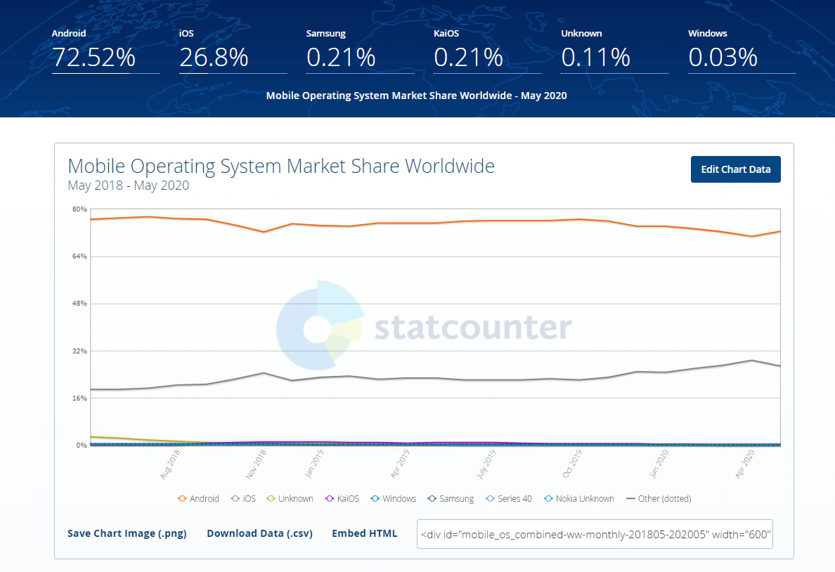本系統之使用者屬於亞洲地區，因此由上述可知， Android系統仍為主流之行動裝置作業系統。儘管iOS系統市占率在後期有稍微攀升，但與Android系統相比仍有顯著之差異，且短期內亦無超越之可能。因此，本系統開發者將以Android系統作為FarmIn App.的執行平台。

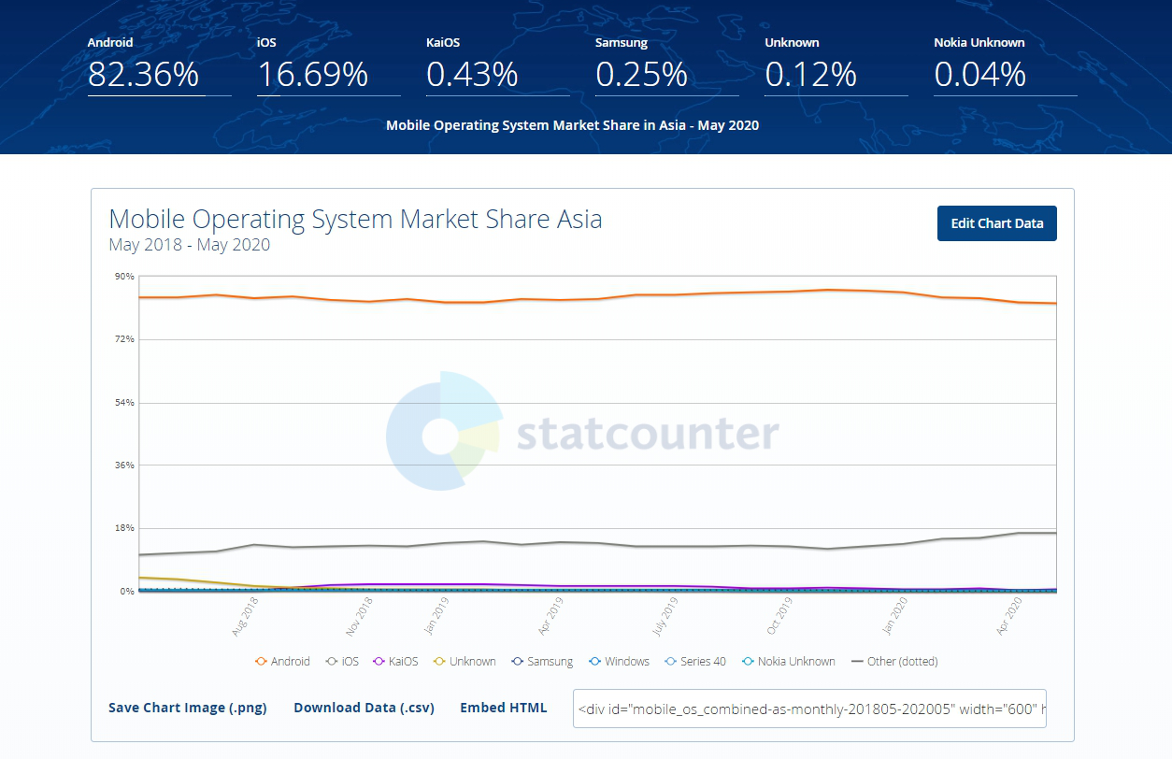圖 1：全球行動裝置作業系統市場占有率

圖 2：亞洲行動裝置作業系統市場占有率

* + 1. 專題大小

本專題實作方面由五個人共同協作，專題持續時間約為6個月，然而，本專題擁有三個子系統，並且需要各自進行串聯。對於這樣的工作團隊，本專題的大小應屬偏大。

* + 1. 專題結構

由於溫室現階段並沒有任何資訊系統，因此本專題為一全新開發之系統，在組織與程序方面，仍然是相對不足的，也缺乏應有之結構化，必須透過本系統開發者與溫室管理者不時地討論，使系統逐漸成形。

另外，由先前的訪問得知，溫室管理者一直以來皆希望能透過資訊系統的導入，降低紙本作業並提高運作效率，因此，在使用者之知覺與意願上是相當足夠的。

* + 1. 開發團隊

本專題使用之硬體為個人電腦、條碼掃描器、出單機及收銀錢櫃等，本系統開發者相當熟悉個人電腦及其他硬體之使用方法與架構，惟與軟體搭配是第一次嘗試，因此較有可能會遇到整合上的困難。

軟體方面，IDE與編輯器為Visual Studio Code以及Android Studio，而作業系統為Windows 10，是本系統開發者熟悉程度中偏高的應用程式。且對於會使用到之程式語言如HTML, CSS, JavaScript與Java尚屬熟悉。儘管如此，本系統開發者並沒有開發如此規模系統之經驗，因此本專題算是一個不小的挑戰。

* + 1. 使用者團體

本專題的使用者是溫室管理者與會至溫室消費的消費者。在開發本系統前，溫室並無任何資訊系統，因此溫室管理者與消費者對相似系統可能相對較不熟悉。另外，上述使用者並不具備資訊系統開發流程之專業知識，因此本系統開發者與使用者在合作上需要更加緊密地溝通，以便了解使用者的需求以及確認規格是否符合實際所需。

綜合上述，本系統開發者對於技術或應用領域中度熟悉，但專題大小為大型專題，且仍然不具備結構化。根據表4之分析，總體專題風險屬於低風險。

表 4：專題結構、大小及對應用領域熟悉度對專題實作風險的影響

|  |  |  |  |
| --- | --- | --- | --- |
|  | | 低度結構化 | 高度結構化 |
| 對於技術或應用領域  高度熟悉 | 大型專案 | **低風險** | 低風險 |
| 小型專案 | 極低風險 | 極低風險 |
| 對於技術或應用領域  低度熟悉 | 大型專案 | 極高風險 | 中度風險 |
| 小型專案 | 高風險 | 中低度風險 |

* 1. 經濟可行性

為了了解本系統未來運作是否能達到損益平衡及分析其預期收益，本系統以成本效益分析法來評估。分析如下：

* + 1. 成本分析
       1. 系統開發成本
          1. 硬體成本-11-13(加iot)

本系統導入之硬體如表5所列，詳細規格請參考第陸章「系統發展環境」，硬體總成本為新台幣22210元。

表 5：硬體成本配置表

|  |  |  |  |  |
| --- | --- | --- | --- | --- |
| 項目 | 單位 | 數量 | 單價 | 小計 |
| 電腦主機 | 臺 | 1 | NT$ 5790 | NT$ 5790 |
| 二維條碼掃描器 | 支 | 1 | NT$ 2280 | NT$ 2280 |
| 觸控螢幕 | 臺 | 1 | NT$ 5580 | NT$ 5580 |
| 出單機 | 臺 | 1 | NT$ 3800 | NT$ 3800 |
| 現金錢櫃 | 個 | 1 | NT$ 830 | NT$ 830 |
| 會員卡 | 張 | 100 | NT$ 39.3 | NT$ 3930 |
| **總計** |  |  |  | NT$ **22210** |

* + - * 1. 技術成本

FarmIn皆使用開源軟體進行開發與整合，而BaaS則因用量小不需付費，故FarmIn在開發期間皆不會產生軟體授權費用。至於資料庫管理系統是建立在開發團隊成員所擁有之NAS上，因此只須負擔部分使用費並認列為管理費用，約為250元。

* + - * 1. 人力成本

FarmIn開發人員共有5人，每人月薪以教育部統計處於2016年所發表的「99-101 學年度大專校院畢業生就業薪資巨量分析」的報告中統計出的2014年電算機學門日間學士畢業生平均月薪32000元做計算（教育部統計處 2016），整個專題平均預估之人月數為6人月，總人力成本約為192000元。

綜合上述硬體成本22210元、技術成本250元以及人力成本192000元，FramIn之開發成本約為**新台幣214460元**。

* + - 1. 系統維運成本
         1. 系統維護費用

系統維護方面，參考行政院主計總處於2019年9月修訂的資訊服務委外經費估算原則中所述之「維護費率（依系統穩定程度評估，約6%至14%）」（行政院主計總處 2019），因此預估系統每年平均維護成本為開發成本的7%，開發成本214460 x 7%，每年系統維護成本約為15012元，每月平均為1251元。

* + - * 1. 用電費用

系統導入後，預估機器消耗能量平均為129 W⋅h（如表6所示），每天機器開放時間7小時，每周5天，一個月共消耗19度電，依照台電營業用電價（如表7所示），以每月使用330度電以下估算，夏月平均用電約為48.07元，非夏月平均用電約為40.28元，一年電價加總約為514.5元，每月平均為43元，而若每月使用1501度電以上，則每月平均電費為105元。

表 6：硬體設備耗電量概估表

|  |  |
| --- | --- |
| 項目 | 平均每小時消耗電力 |
| 電腦主機 | 80 W⋅h |
| 觸控螢幕 | 25 W⋅h |
| 出單機 | 24 W⋅h |
| 總計 | 129 W⋅h |

表 7：台電電價表（107年4月1日起實施）

|  |  |  |  |  |
| --- | --- | --- | --- | --- |
| 每月用電度數分段 | | | 夏月  （6月1日至9月30日） | 非夏月  （夏月以外時間） |
| 營業用 | 330度以下部分 | 每度 | 2.53元 | 2.12元 |
| 331~700度部分 | 3.55元 | 2.91元 |
| 701~1500度部分 | 4.25元 | 3.44元 |
| 1501度以上部分 | 6.43元 | 5.05元 |

* + - * 1. 系統維運成本總計

系統導入後的每月系統維護費用為1251元，電費為43元，每月平均系統維運成本為**新台幣1294元**。

* + 1. 額外收益

依據2020年1月迄今之財務報表，目前溫室每月平均營收為78504元，每月平均盈餘為20385元，我們假設溫室導入系統後每月可以增加13%的營收，則系統導入後溫室每月可以增加10206元的額外收益。

* + 1. 其他效益

溫室現行之作業流程從生產、庫存、銷貨到會員儲值皆為傳統記錄方式，因此效能極為有限。而在如此的效能瓶頸下，無法負荷過重的客流量，也限制了新客源的開闢，更導致了在作業處理上較容易因人為操作而產生資料錯誤。

在導入FarmIn POS與管理主控台以及FarmIn App.後，我們將以系統取代傳統記錄方式，提高作業速度的同時降低人力負荷，並改善資料錯誤的窘境；另外也透過消費流程的改善，增加顧客消費便利性，以提升顧客服務品質與服務人數上限，並藉此擁有增加新客源的能力。

* + 1. 結論

本系統的開發成本為214460元，每月營運成本為1294元。如將開發成本分24個月，每月8935.8元做攤提，則前24個月導入系統後的所產生的每月總成本約為10230元。

另外由前述所知，系統導入後預期可以增加10206元的額外收益。在額外收益接近每月總成本的情況下，不但不需動用到溫室原先每月約20000元之盈餘，更能透過系統產生之收益彌補其導入成本，並於兩年內產生經濟效益。溫室屬於國立大學的下屬機構，要持續經營兩年以上是可以預期的，因此在經濟可行性上是為可行。

1. 系統分析與設計-11-12(改圖語句)
   1. 需求分析
      1. 使用需求分析

本系統的角色有溫室管理者、會員消費者以及非會員消費者三種，利用以下三個案例圖，分別說明溫室管理者端的FarmIn POS與管理主控台以及消費者端的FarmIn App.中使用者與系統的互動以及使用者藉此達到的主要目的。

* + - 1. FarmIn POS與管理主控台使用案例圖

溫室管理者會透過FarmIn POS與管理主控台編輯各主檔資料、記錄作業、管理庫存、處理銷貨交易、訂單管理、會員儲值，新增訂單或系統收到訂單後會主動列印出訂購明細單，以及監測農田環境變數檢視數據分析並且檢視與編輯FarmIn App.上呈現的最新消息以及溫室資訊。

圖 3：使用案例圖 - FarmIn POS與管理主控台

* + - 1. FarmIn App. 使用案例圖

消費者可以透過FarmIn App.檢視產品資訊、最新消息以及溫室資訊，會員消費者透過FarmIn App.開通會員卡後便可以訂購產品以及顯示會員條碼供結帳以及儲值使用。

圖 5：使用案例圖 - FarmIn App.

* + 1. 資料需求分析

本系統在資料需求分析的部分分別採用資料流程圖（Data Flow Diagram, DFD）以及實體關聯圖（Entity Relationship Diagram, ERD）描述系統中的資料流程以及資料需求。

* + - 1. 資料流程圖（DFD）

資料流程圖的部分，將以環境圖、Level 0以及Level 1，三個層級的資料流程圖，分別分析FarmIn POS與管理主控台以及FarmIn App.的資料流程。

* + - * 1. 環境圖

環境圖將分別描述FarmIn POS與管理主控台以及FarmIn App.的系統工作處裡摘要（如圖6、圖7所示）。

環境圖 - FarmIn POS與管理主控台

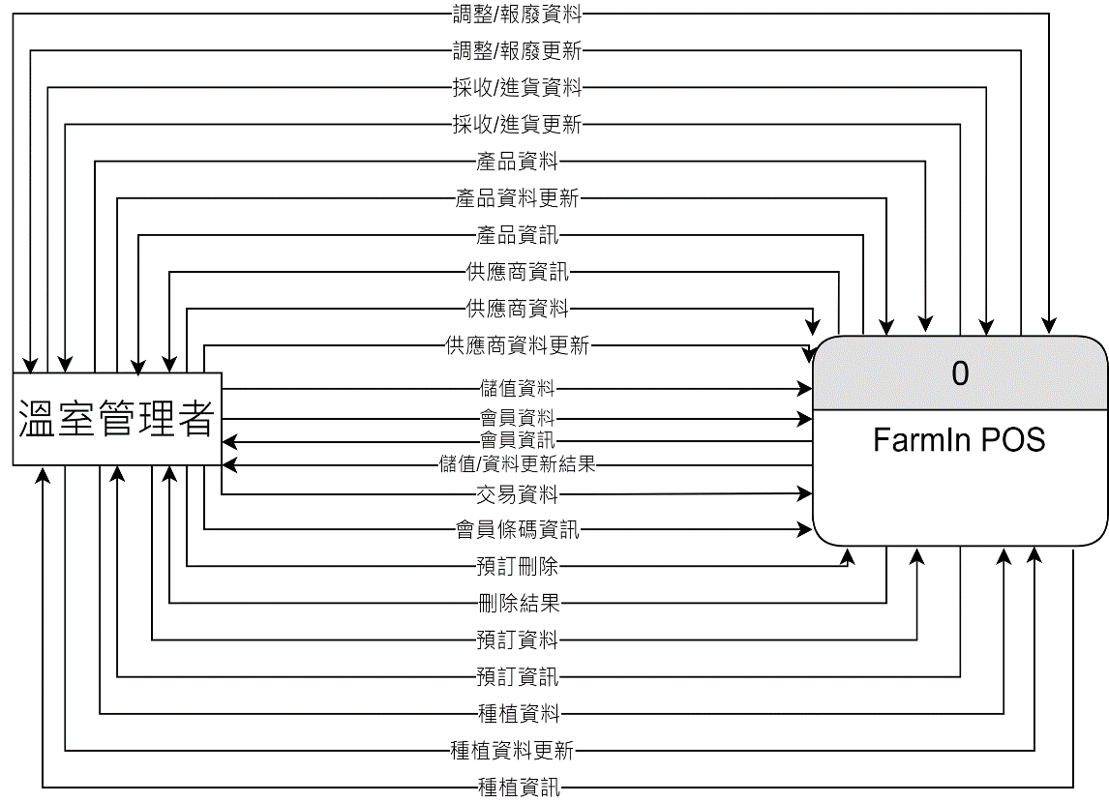

圖 6：環境圖 - FarmIn POS與管理主控台

環境圖 - FarmIn App.

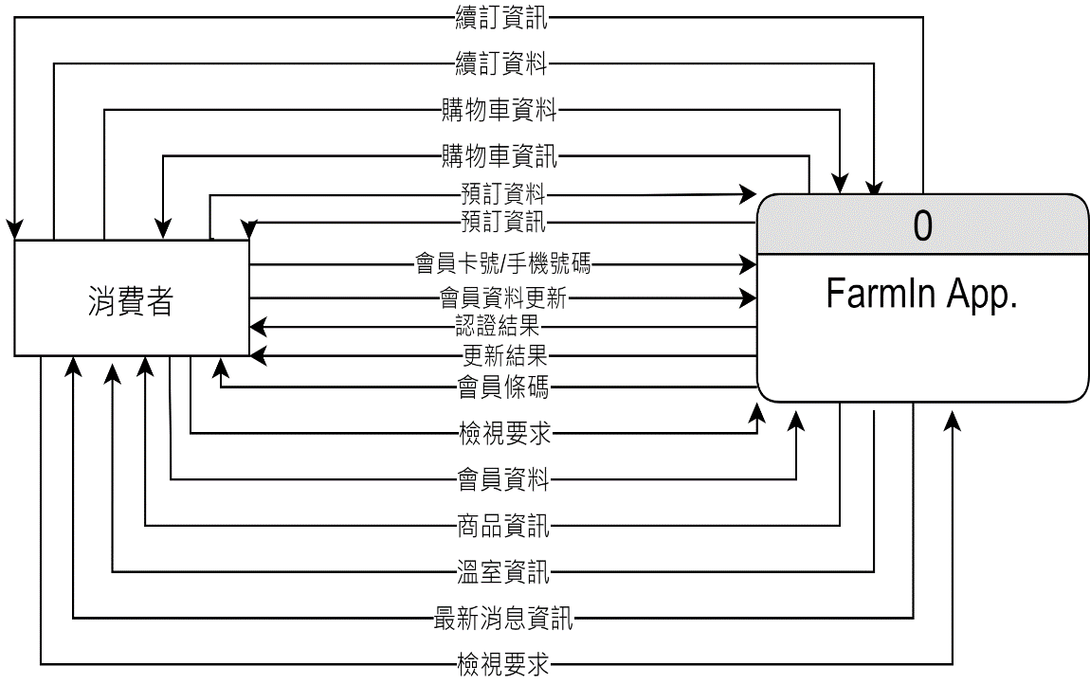

圖 8：環境圖 - FarmIn App.

* + - * 1. Level 0

Level 0將分別描述FarmIn POS、FarmIn管理主控台以及FarmIn App.的數個子系統（如圖9、圖10以及圖11所示）。

Level 0 - FarmIn POS

FarmIn POS下分7個子系統，分別為會員管理、供應商管理、產品管理、庫存管理、生產管理、訂單管理以及銷貨結帳。

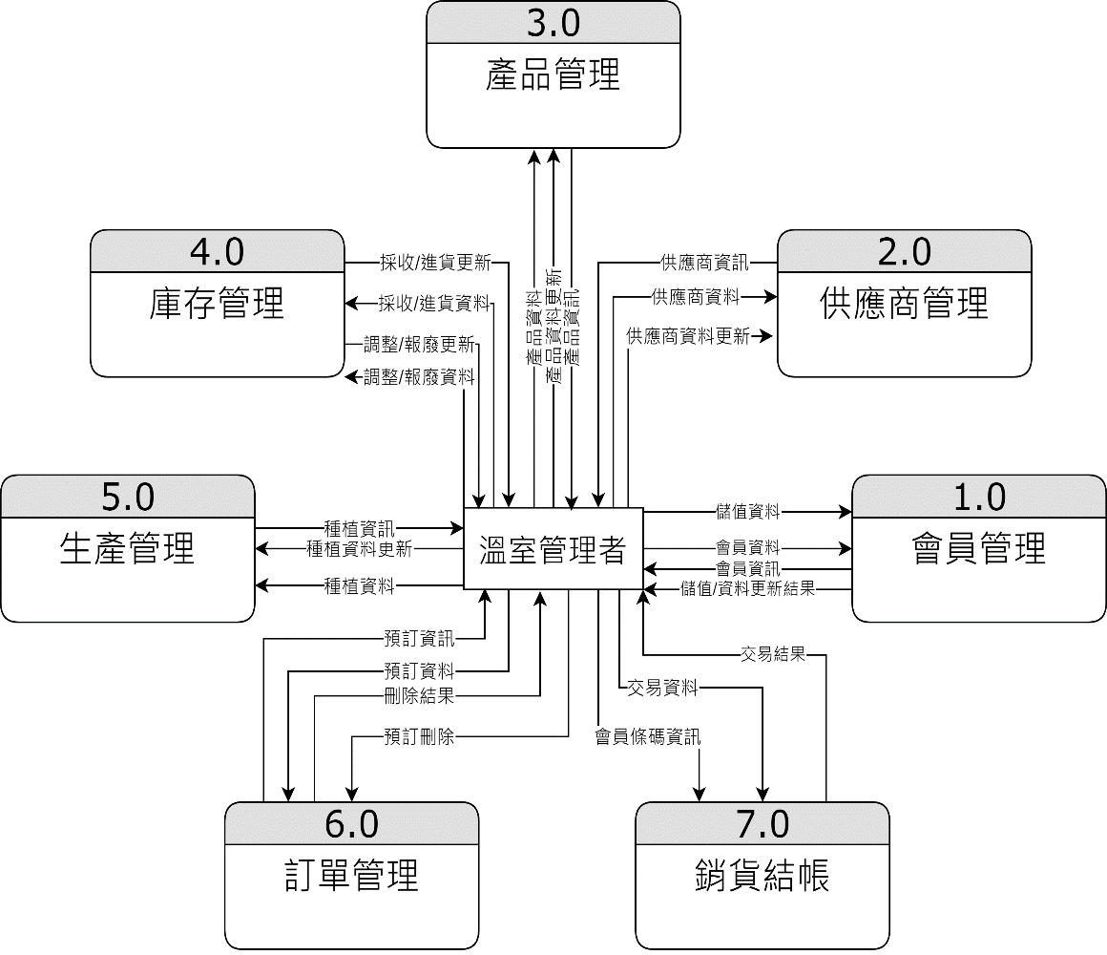

圖 9：Level 0 - FarmIn POS

Level 0 - FarmIn管理主控台

FarmIn管理主控台下分5個子系統，分別為溫室行銷、報表管理、會員管理、供應商管理、產品管理。

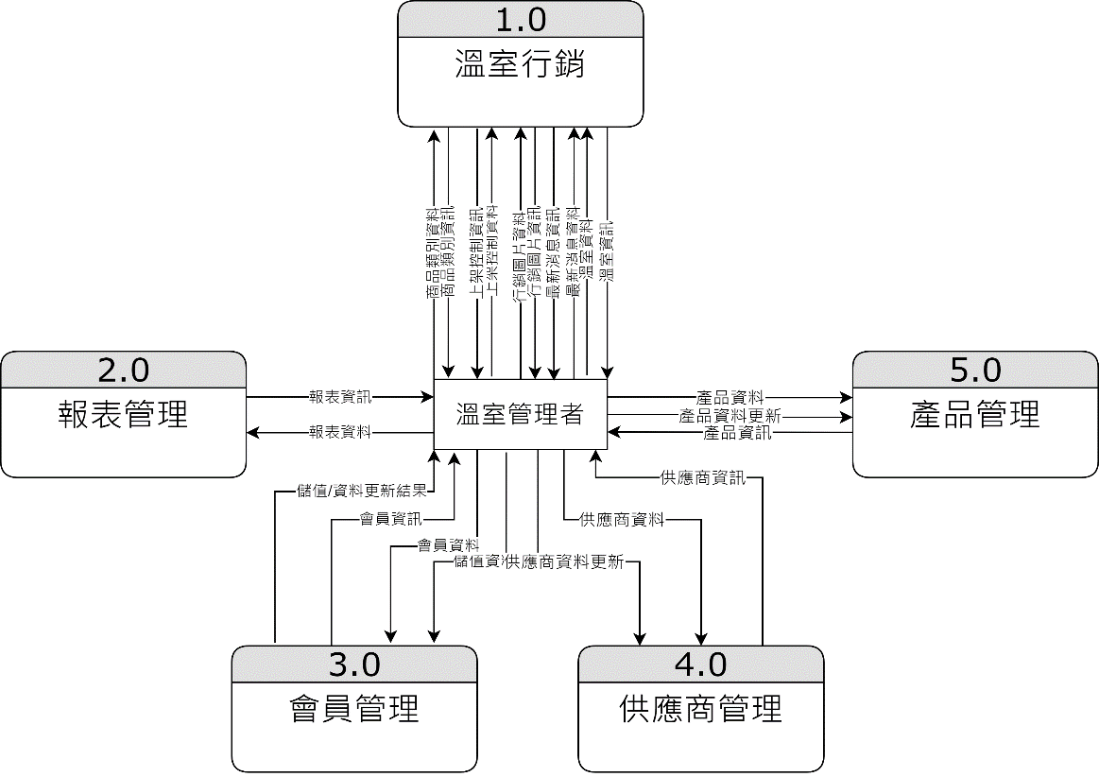

圖 10：Level 0 - FarmIn管理主控台

Level 0 - FarmIn App.

FarmIn App.下分7個子系統，分別為會員管理、預訂產品、購物車管理、續訂產品、溫室行銷、產品檢視以及結帳儲值。

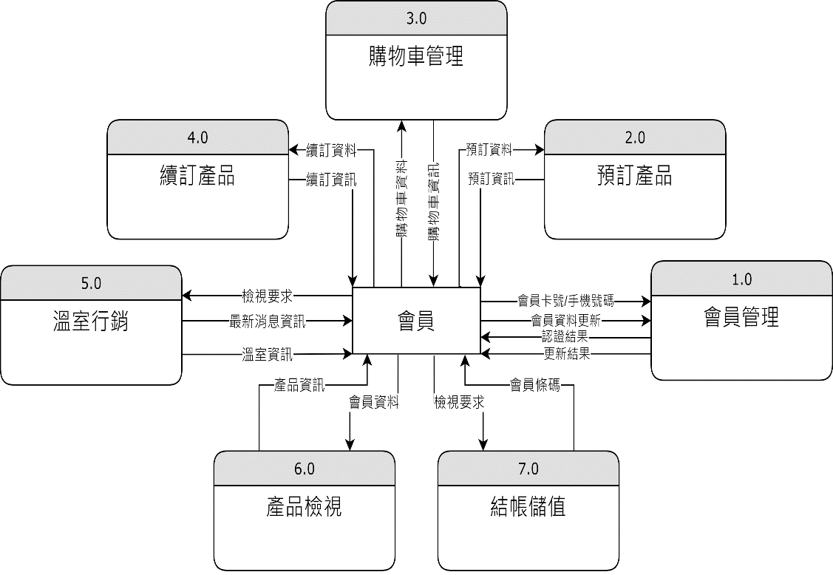

圖 11：Level 0 - FarmIn App.

* + - * 1. Level 1 – FarmIn POS

這部分將Level 0的FarmIn POS（如圖9所示）中7個子系統做細部資料流程說明（如圖12至18所示）。

Level 1 - FarmIn POS - 1.0 -會員管理

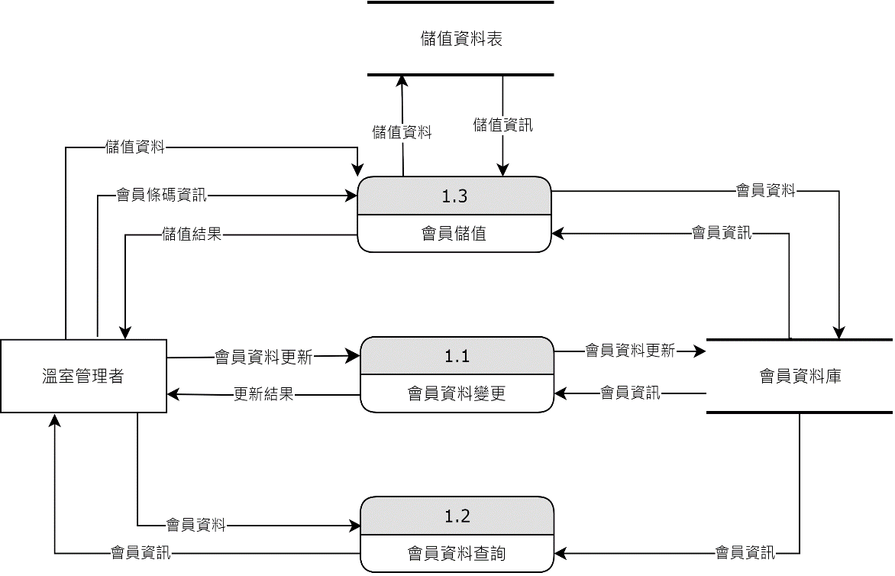

圖 12：Level 1 - FarmIn POS - 會員管理

Level 1 - FarmIn POS - 2.0 -產品管理

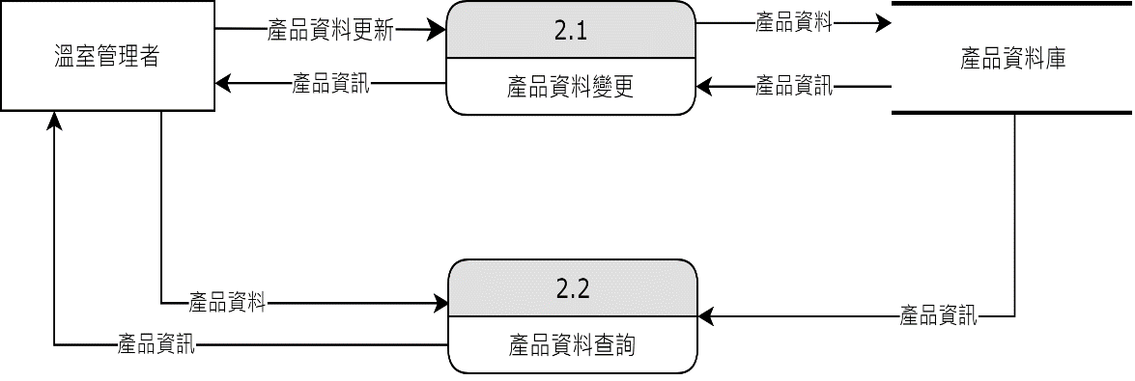

圖 13：Level 1 - FarmIn POS - 產品管理

Level 1 - FarmIn POS - 3.0 -供應商管理

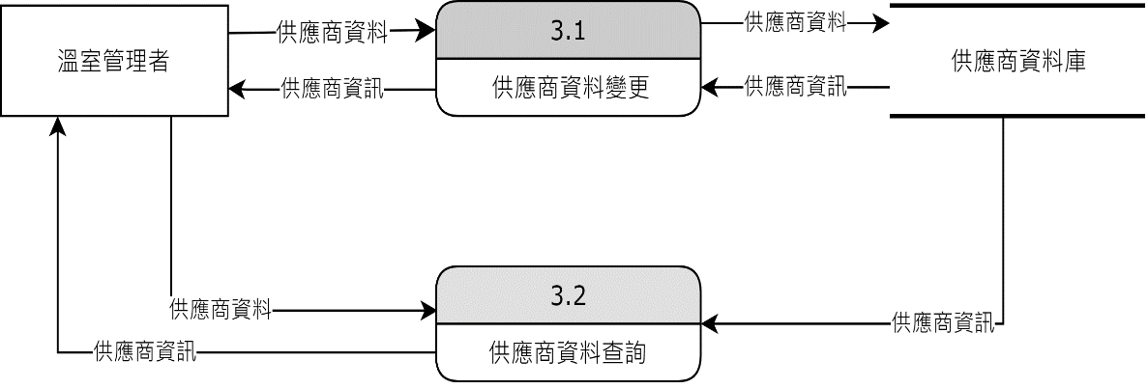

圖 14：Level 1 - FarmIn POS - 供應商管理

Level 1 - FarmIn POS - 4.0 -庫存管理

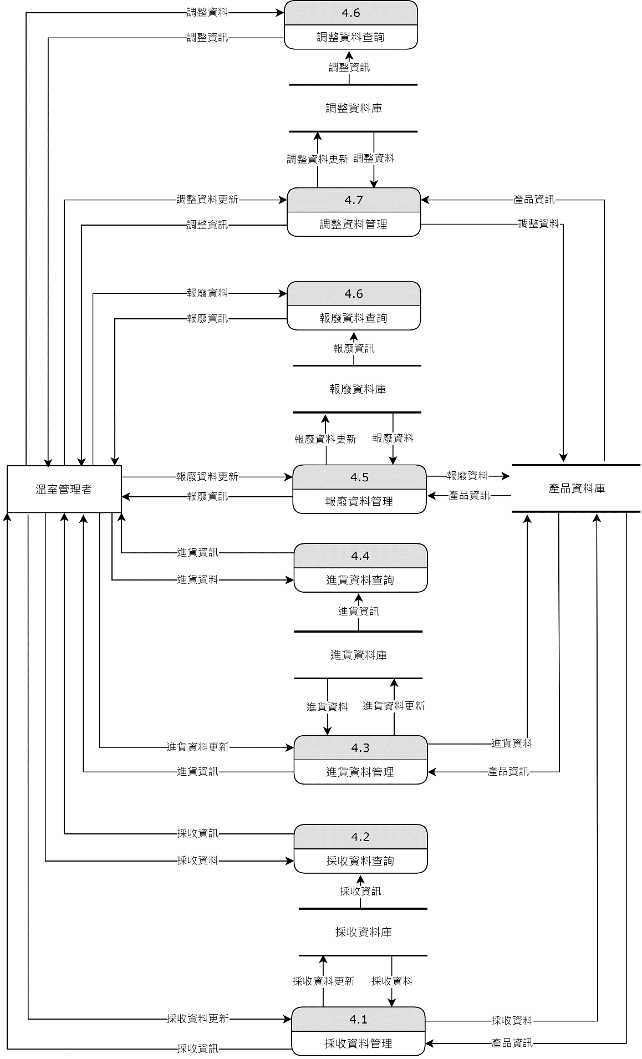

圖 15：Level 1 - FarmIn POS - 庫存管理

Level 1 - FarmIn POS - 5.0 -生產管理

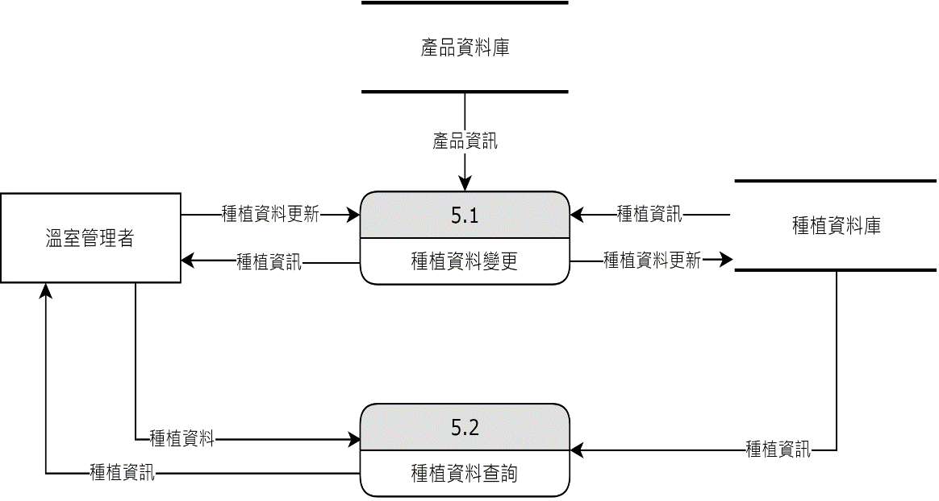

圖 16：Level 1 - FarmIn POS - 生產管理

Level 1 - FarmIn POS - 6.0 -訂單管理

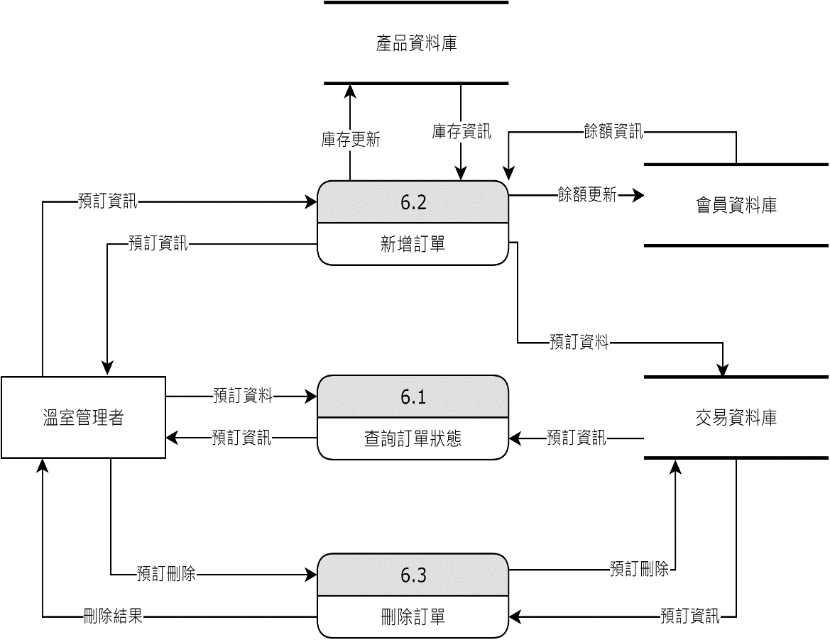

圖 17：Level 1 - FarmIn POS - 訂單管理

Level 1 - FarmIn POS - 7.0 -銷貨結帳

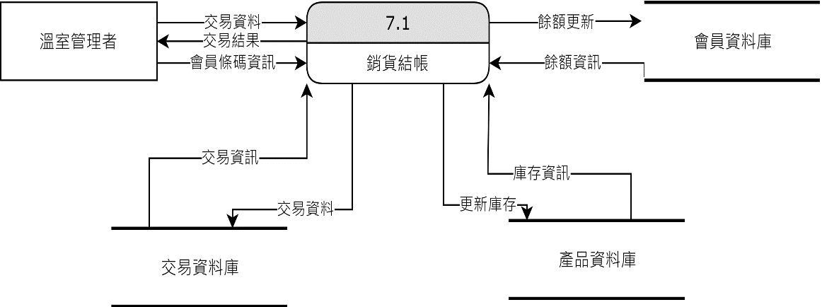

圖 18：Level 1 - FarmIn POS - 銷貨結帳

* + - * 1. Level 1 – FarmIn管理主控台

這部分將Level 0的FarmIn管理主控台（如圖10所示）中5個子系統做細部資料流程說明（如圖19至23所示）。

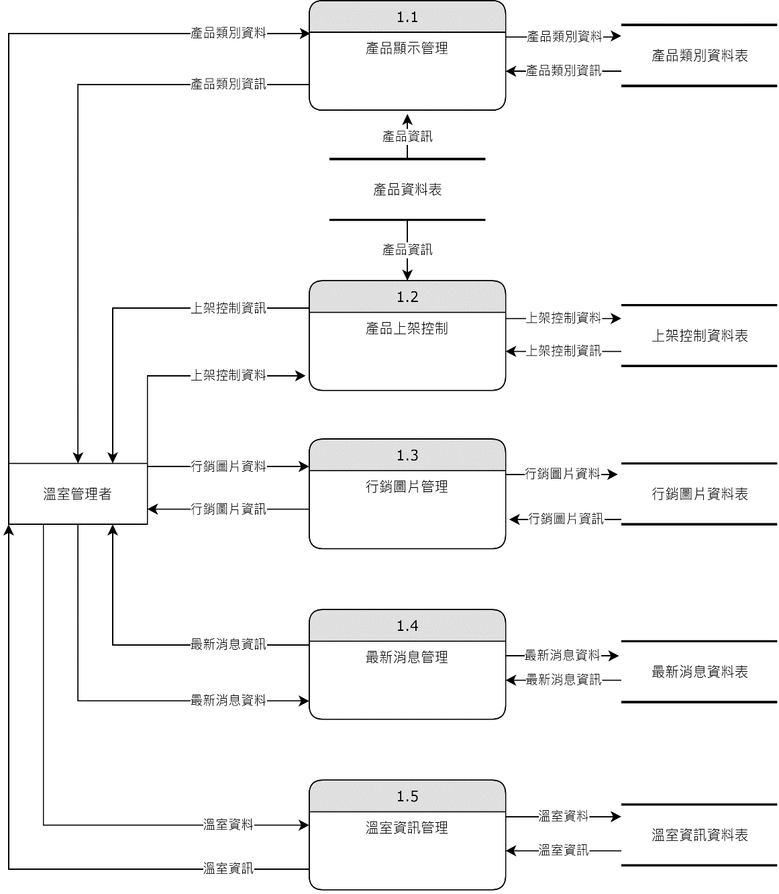Level 1 - FarmIn管理主控台- 1.0 -溫室行銷

圖 19：Level 1 - FarmIn管理主控台 - 溫室行銷

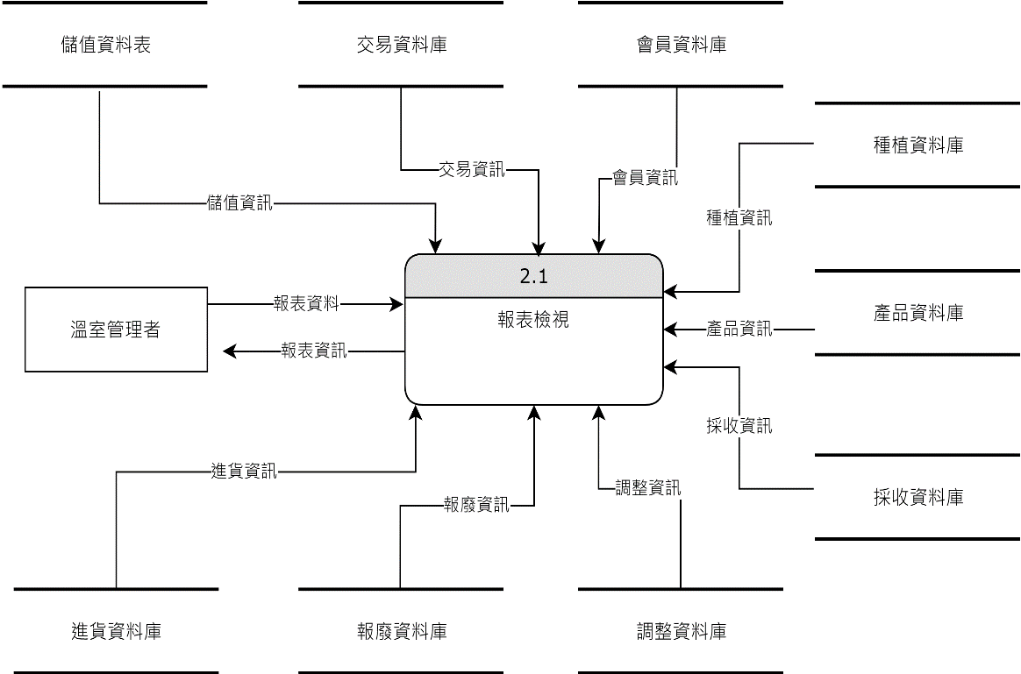Level 1 - FarmIn管理主控台- 2.0 -報表管理

圖 20：Level 1 - FarmIn管理主控台 - 報表管理

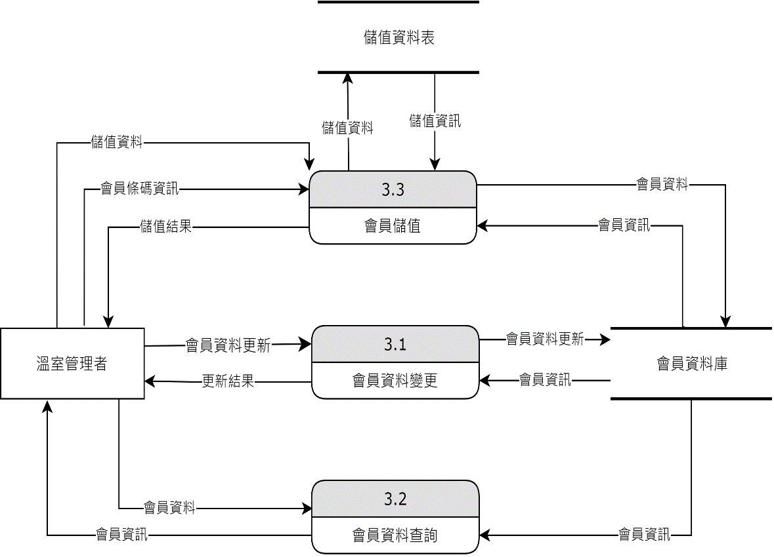Level 1 - FarmIn管理主控台- 3.0 -會員管理

圖 21：Level 1 - FarmIn管理主控台 - 會員管理

Level 1 - FarmIn管理主控台- 4.0 -供應商管理

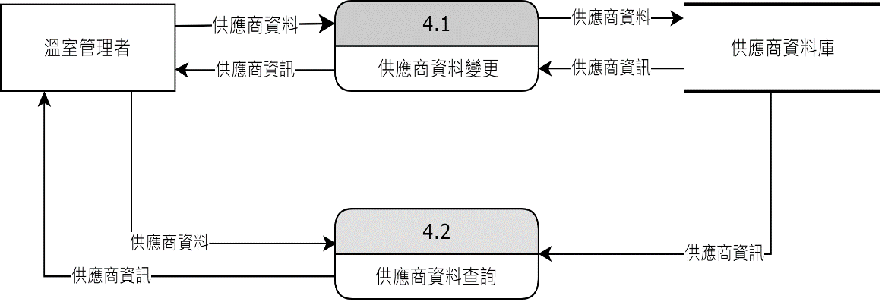

圖 22：Level 1 - FarmIn管理主控台 - 供應商管理

Level 1 - FarmIn管理主控台- 5.0 -產品管理

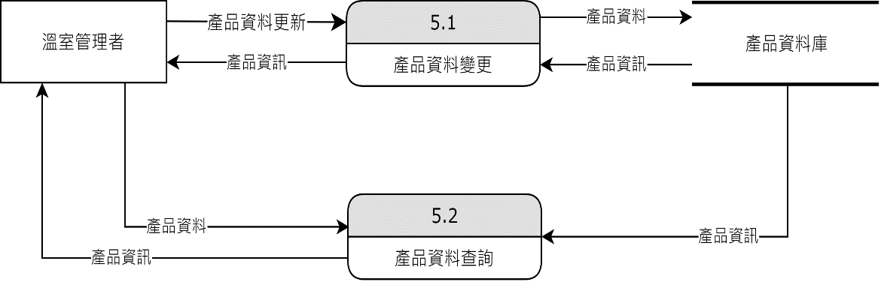

圖 23：Level 1 - FarmIn管理主控台 - 產品管理

* + - * 1. Level 1 – FarmIn App. DFD

這部分將Level 0的FarmIn App. （如圖11所示）中7個子系統做細部資料流程說明（如圖24至30所示）

Level 1 - FarmIn App. - 1.0 -會員管理

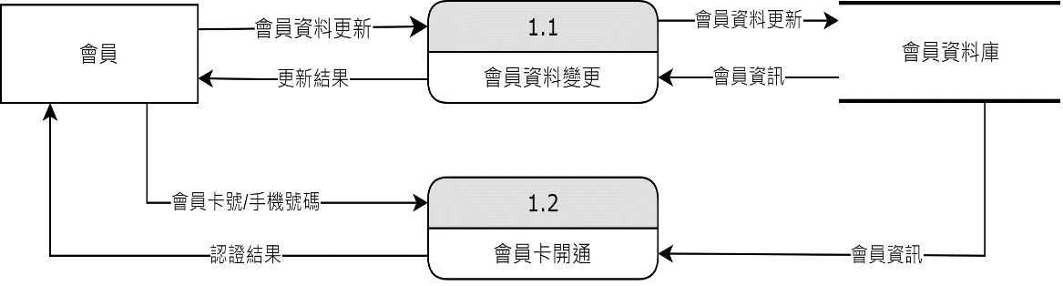

圖 24：Level 1 - FarmIn App. - 會員管理

Level 1 - FarmIn App. - 2.0 -預訂產品

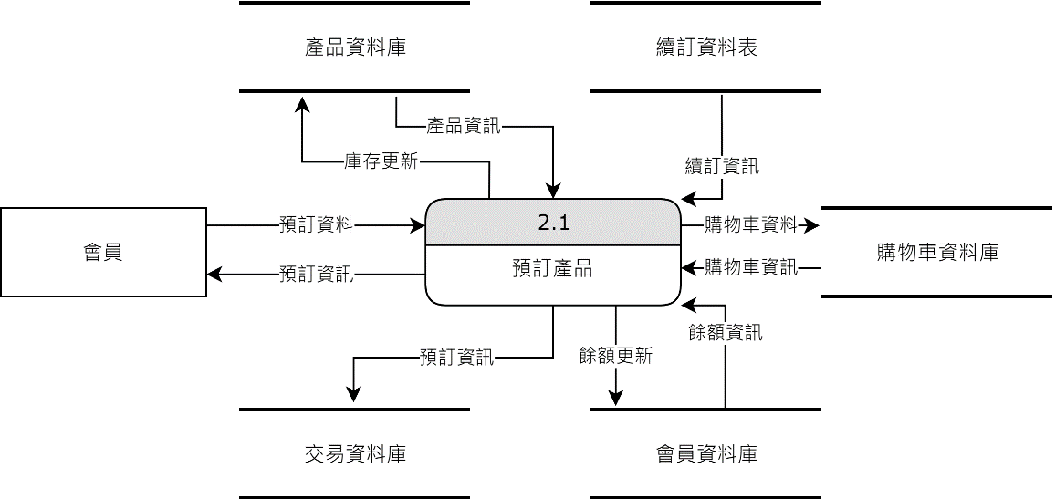

圖 25：Level 1 - FarmIn App. - 預訂產品

Level 1 - FarmIn App. - 3.0 -購物車管理

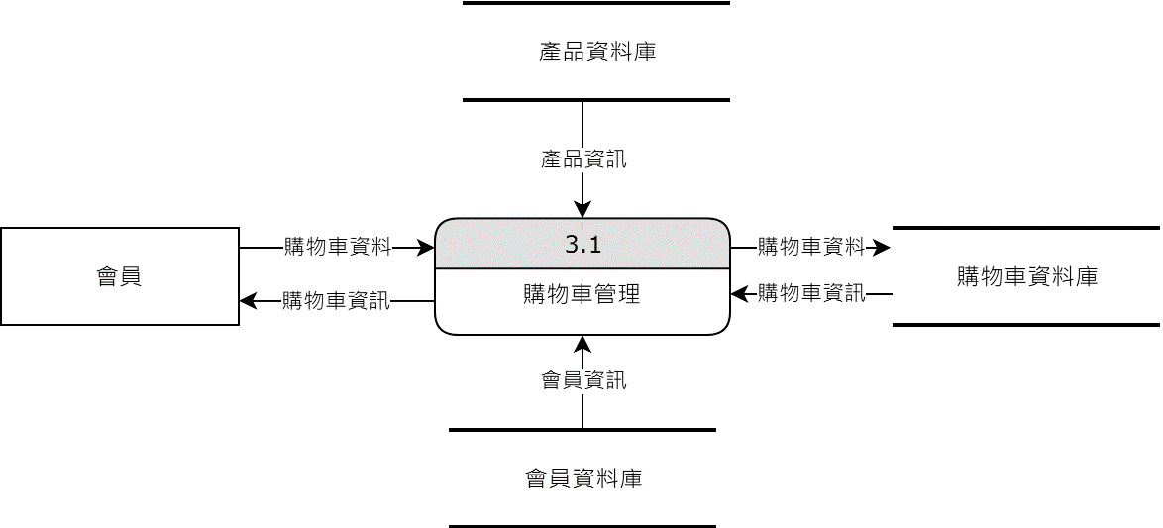

圖 26：Level 1 - FarmIn App. - 購物車管理

Level 1 - FarmIn App. - 4.0 -續訂產品

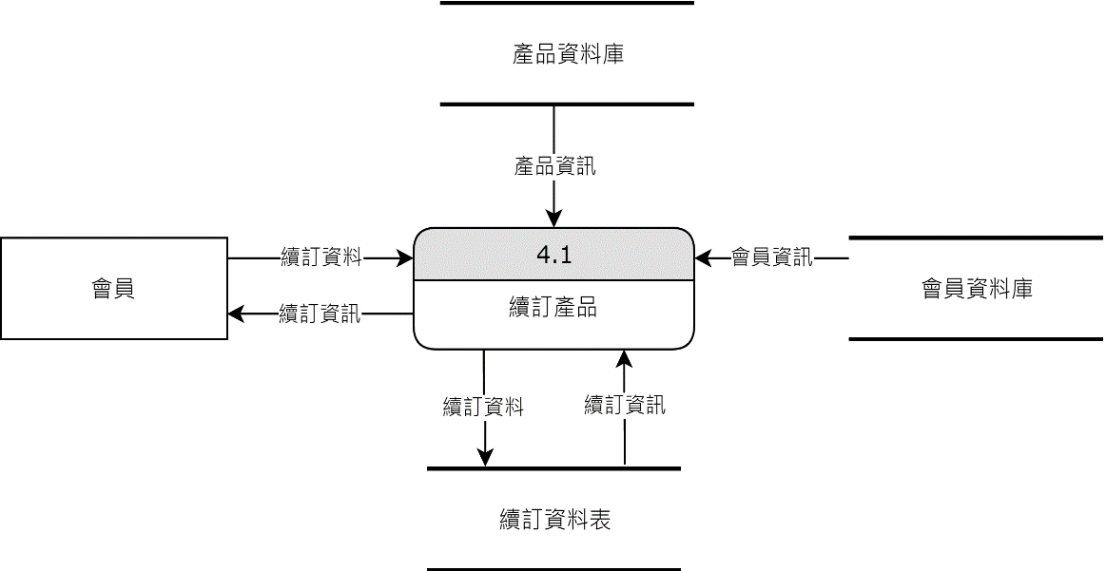

圖 27：Level 1 - FarmIn App. - 續訂產品

Level 1 - FarmIn App. - 5.0 -溫室行銷

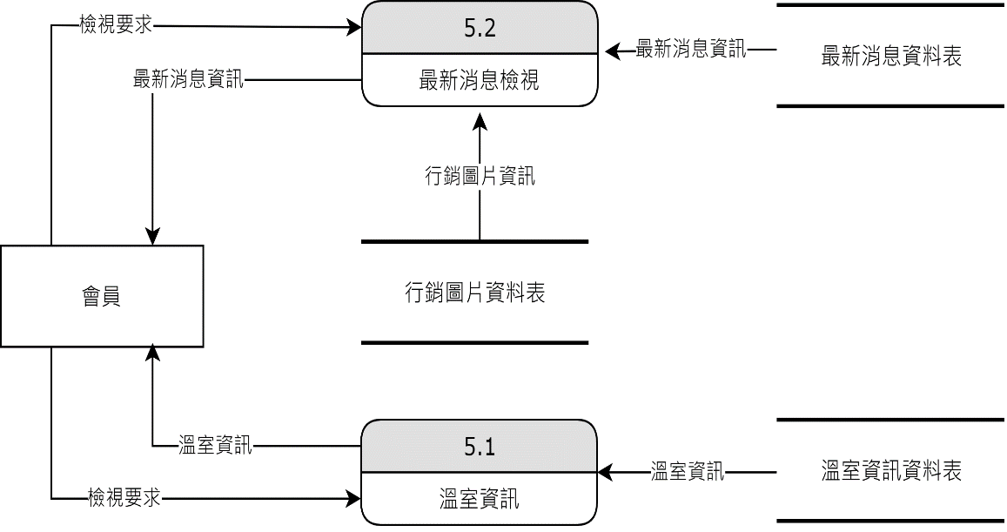

圖 28：Level 1 - FarmIn App. - 溫室行銷

Level 1 - FarmIn App. - 6.0 -產品檢視

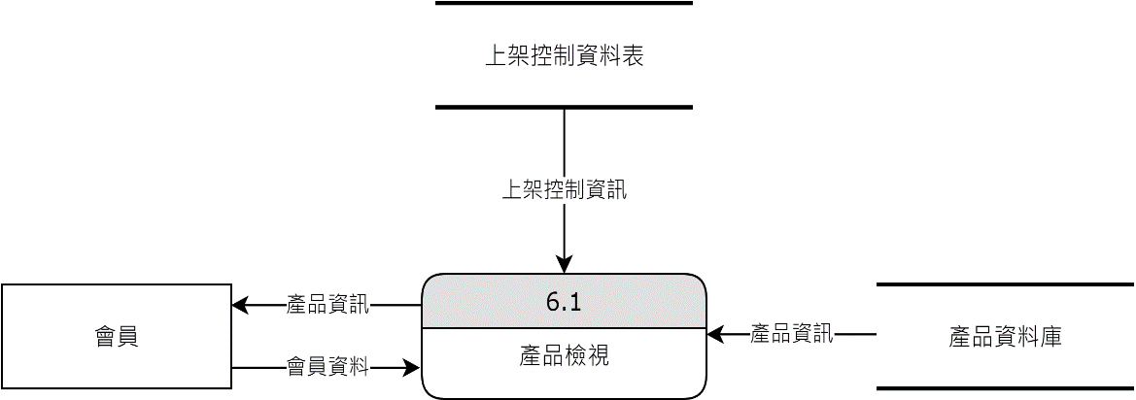

圖 29：Level 1 - FarmIn App. - 產品檢視

Level 1 - FarmIn App. - 7.0 -結帳儲值



圖 30：Level 1 - FarmIn App. - 結帳儲值

* + - 1. 實體關係圖 (Entity-Relationship Diagram，ERD)

本處將使用ERD描述重要的資料實體、實體屬性與限制，及之間的關係。



圖 31：實體關係圖

* + - 1. 關聯綱目

此處將透過關聯綱目，說明資料庫的邏輯設計，並顯示符合1NF、2NF與3NF之資料庫表格。

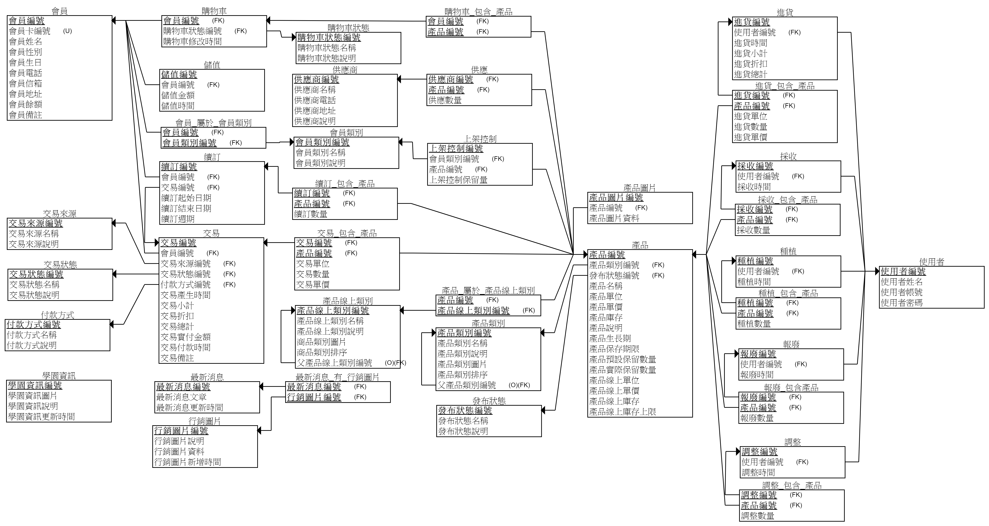

圖 32：關聯綱目

* + 1. 流程需求分析

本系統在流程需求分析的部分採用UML活動圖以描述FarmIn POS、FarmIn管理主控台以及FarmIn App.個別的操作流程，使系統開發者於開發系統時能確實掌握各系統的操作流程。

* + - 1. FarmIn POS - 會員/產品/供應商管理

溫室管理者透過FarmIn POS檢視或編輯會員、產品以及供應商的基本資料。

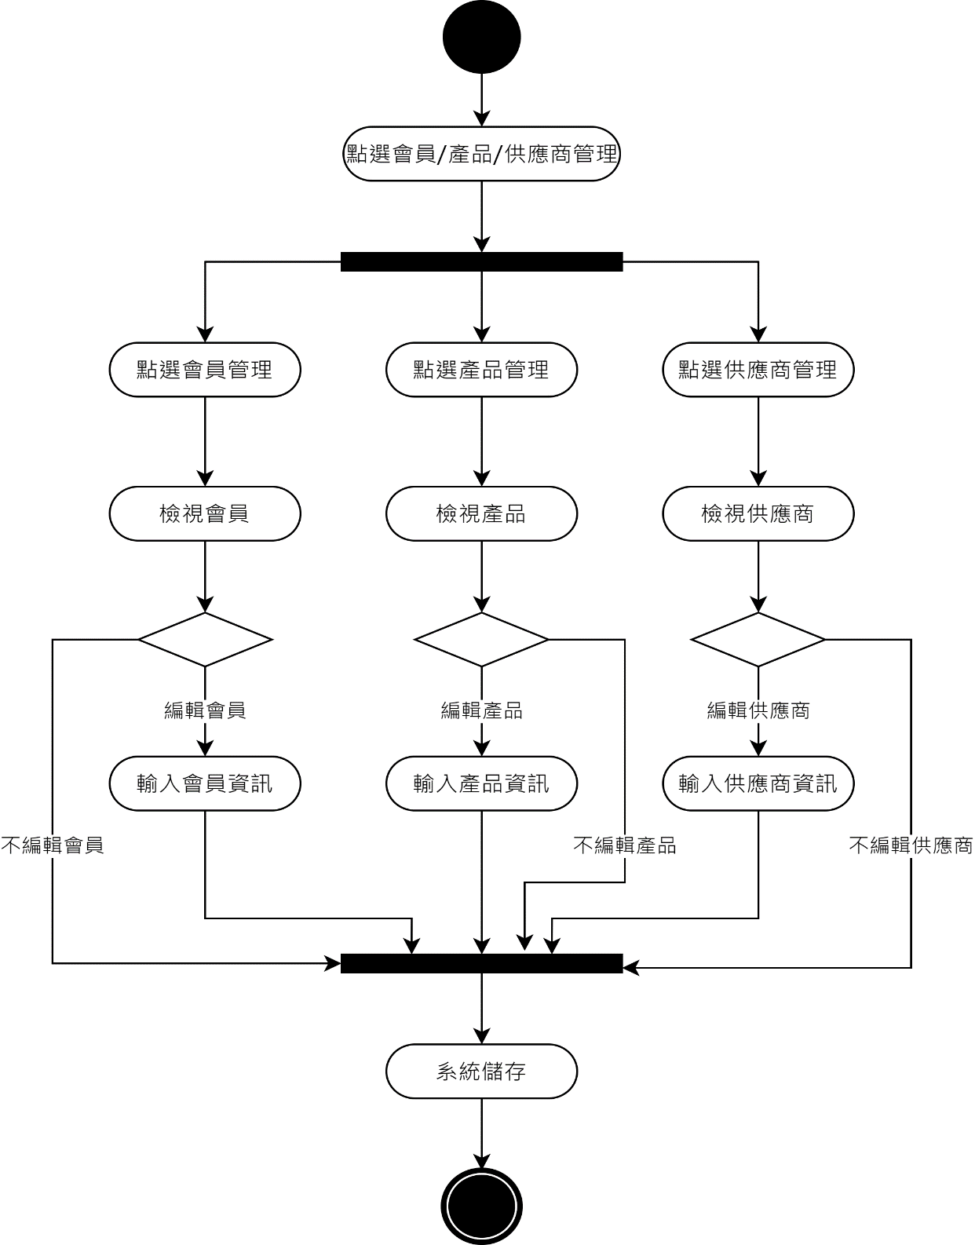

圖 33：操作流程圖 - FarmIn POS - 會員/產品/供應商管理

* + - 1. FarmIn POS - 庫存管理

溫室管理者透過FarmIn POS記錄進貨、採收、報廢、調整的資訊，輸入進貨跟採收資訊後，系統會詢問溫室管理者是否更改產品實際保留數量（現場保留的產品數量），如果不更改就會依照上架控制的設定檔更新實際以及FarmIn App.的線上庫存。

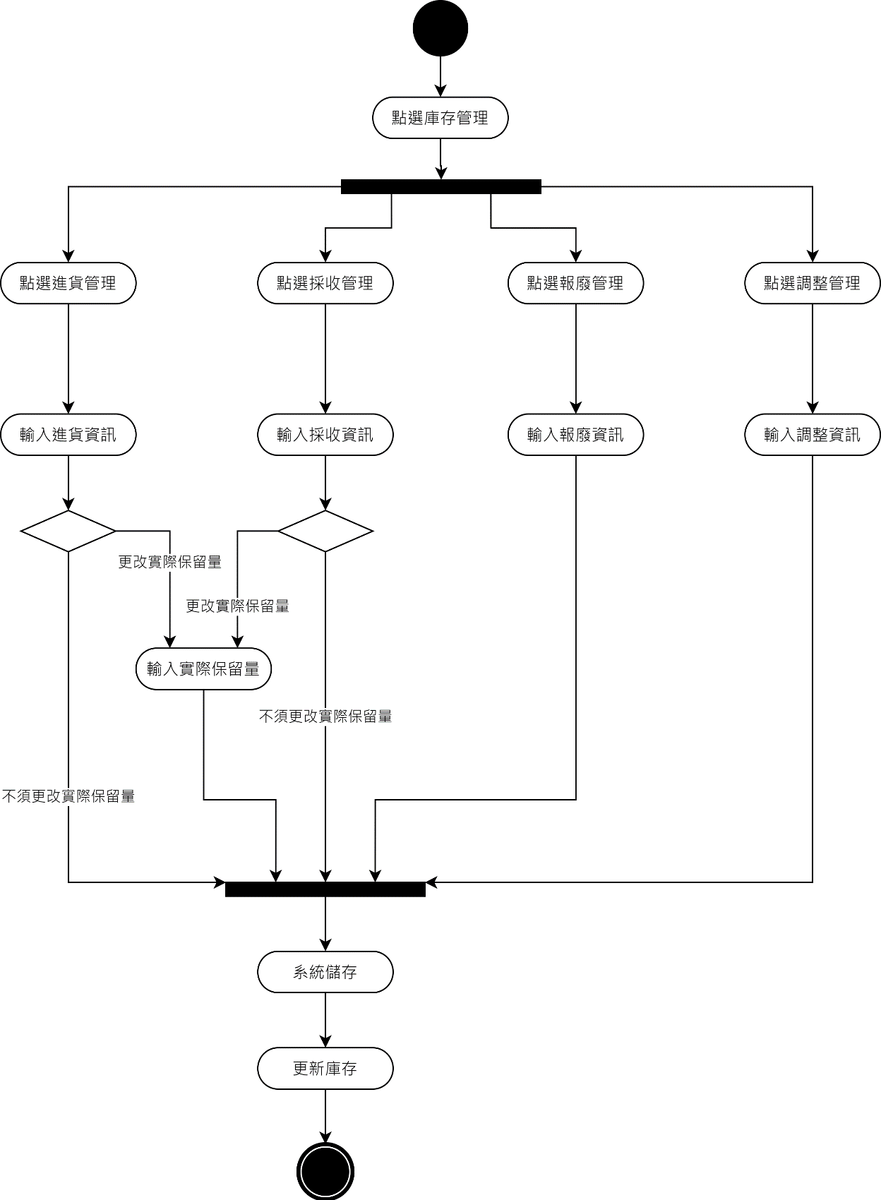

圖 34：操作流程圖 - FarmIn POS - 庫存管理

* + - 1. FarmIn POS - 生產管理

溫室管理者將育苗盤種到田裡後，可以在FarmIn POS上點選生產管理，以記錄種植品項、數量（盤）、日期，做為產品預計採收的參考數據。

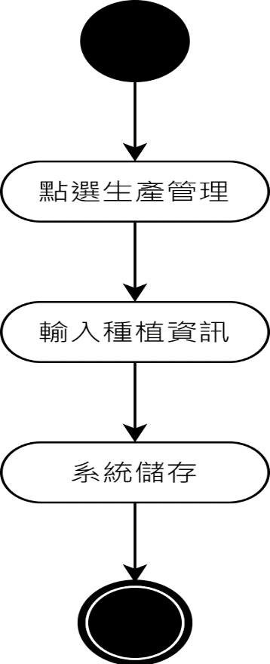

圖 35：操作流程圖 - FarmIn POS - 生產管理

* + - 1. FarmIn POS - 訂單管理/新增訂單

溫室管理者透過FarmIn POS管理以及新增訂單，新增訂單可詢問會員是否現在結帳，選擇現在結帳則跳至結帳頁面做結帳並印出訂單，取貨結帳則直接印出訂單。

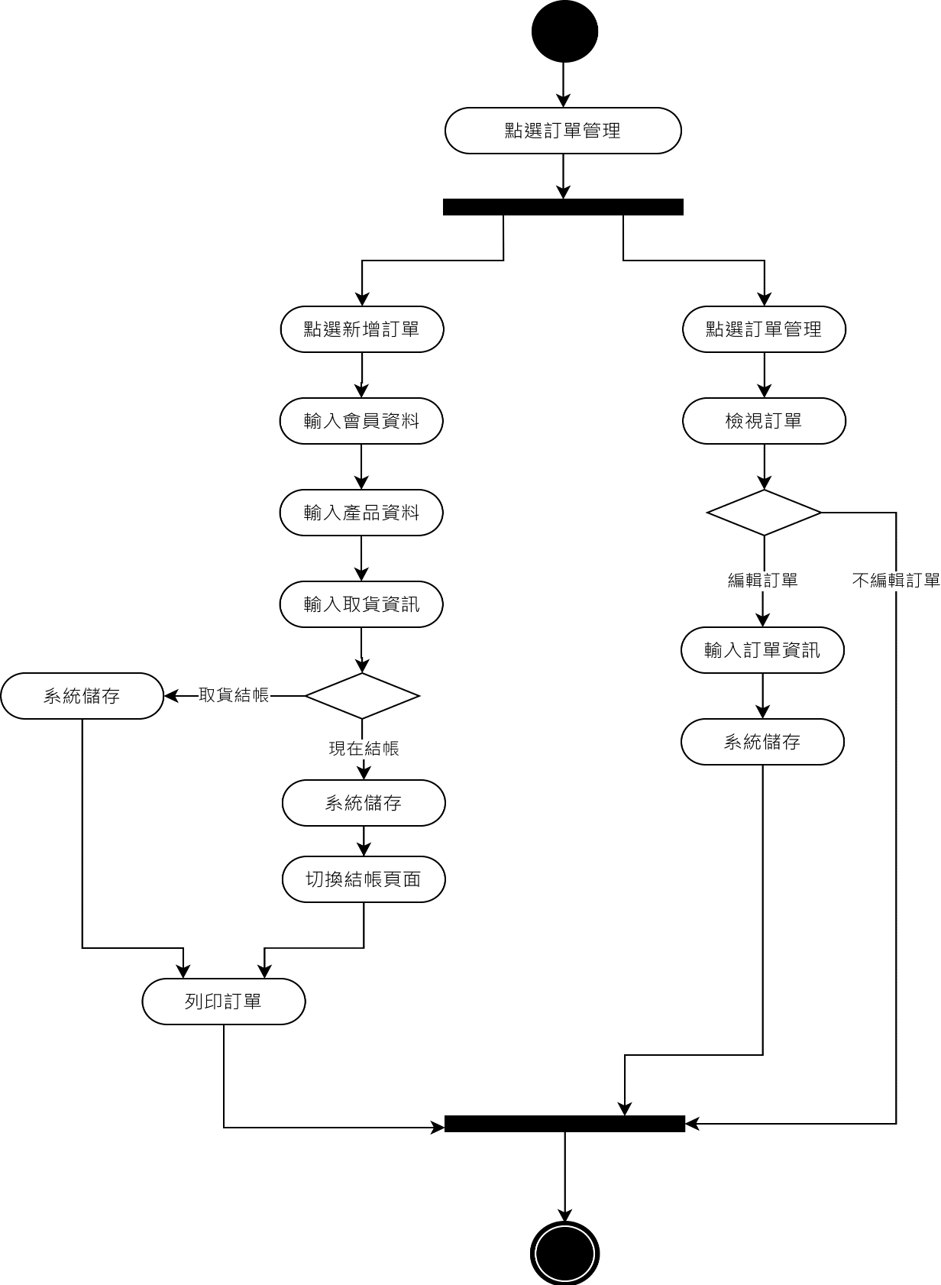

圖 36：操作流程圖 - FarmIn POS - 訂單管理

* + - 1. FarmIn POS - 銷貨儲值

溫室管理者透過FarmIn POS進行交易及會員儲值作業，交易可以選擇儲值扣款或付現，選擇扣款會檢查餘額是否足夠，餘額不足則跳至會員儲值。

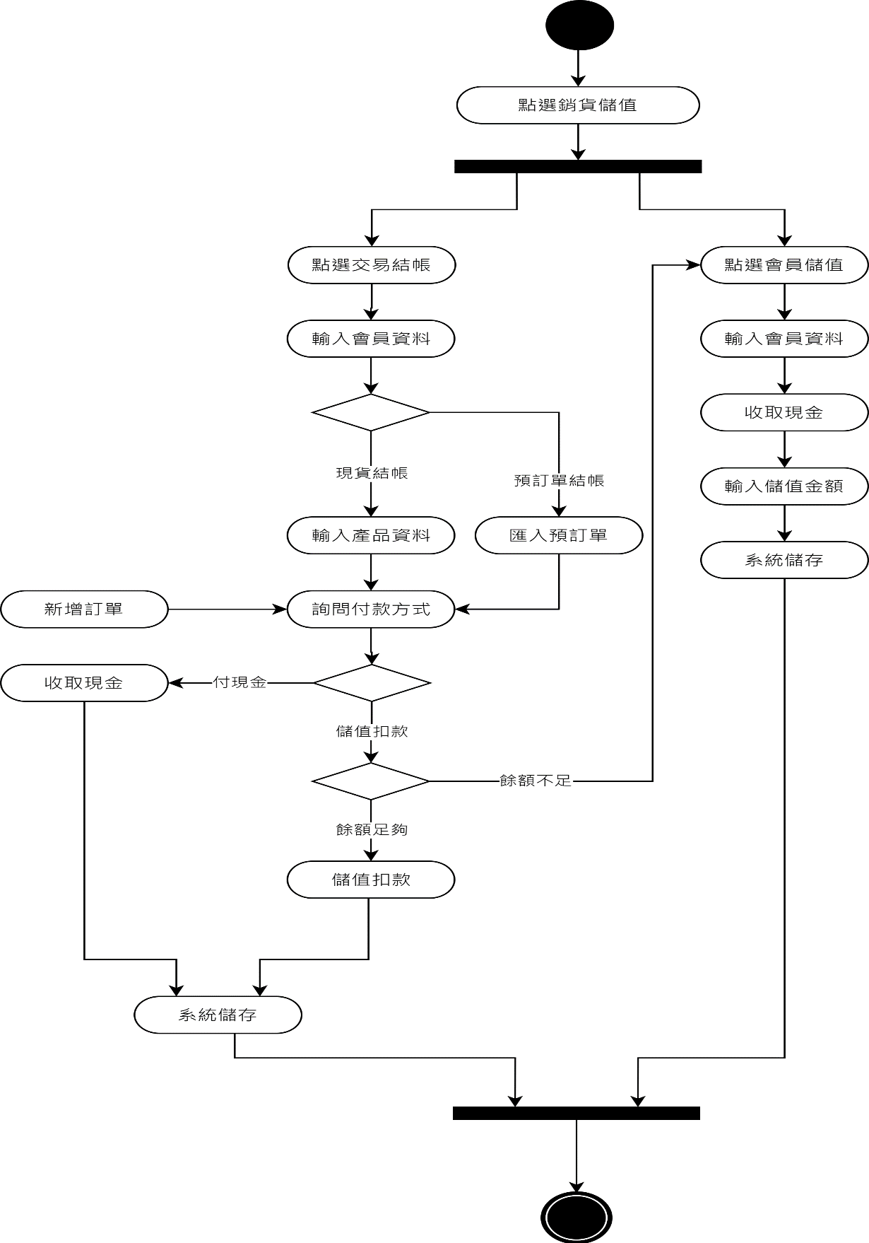

圖 37：操作流程圖 - FarmIn POS - 銷貨儲值

* + - 1. FarmIn管理主控台 - 溫室資訊/最新消息管理

溫室管理者可以透過FarmIn管理主控台編輯呈現於FarmIn App.上的溫室資訊以及最新消息。

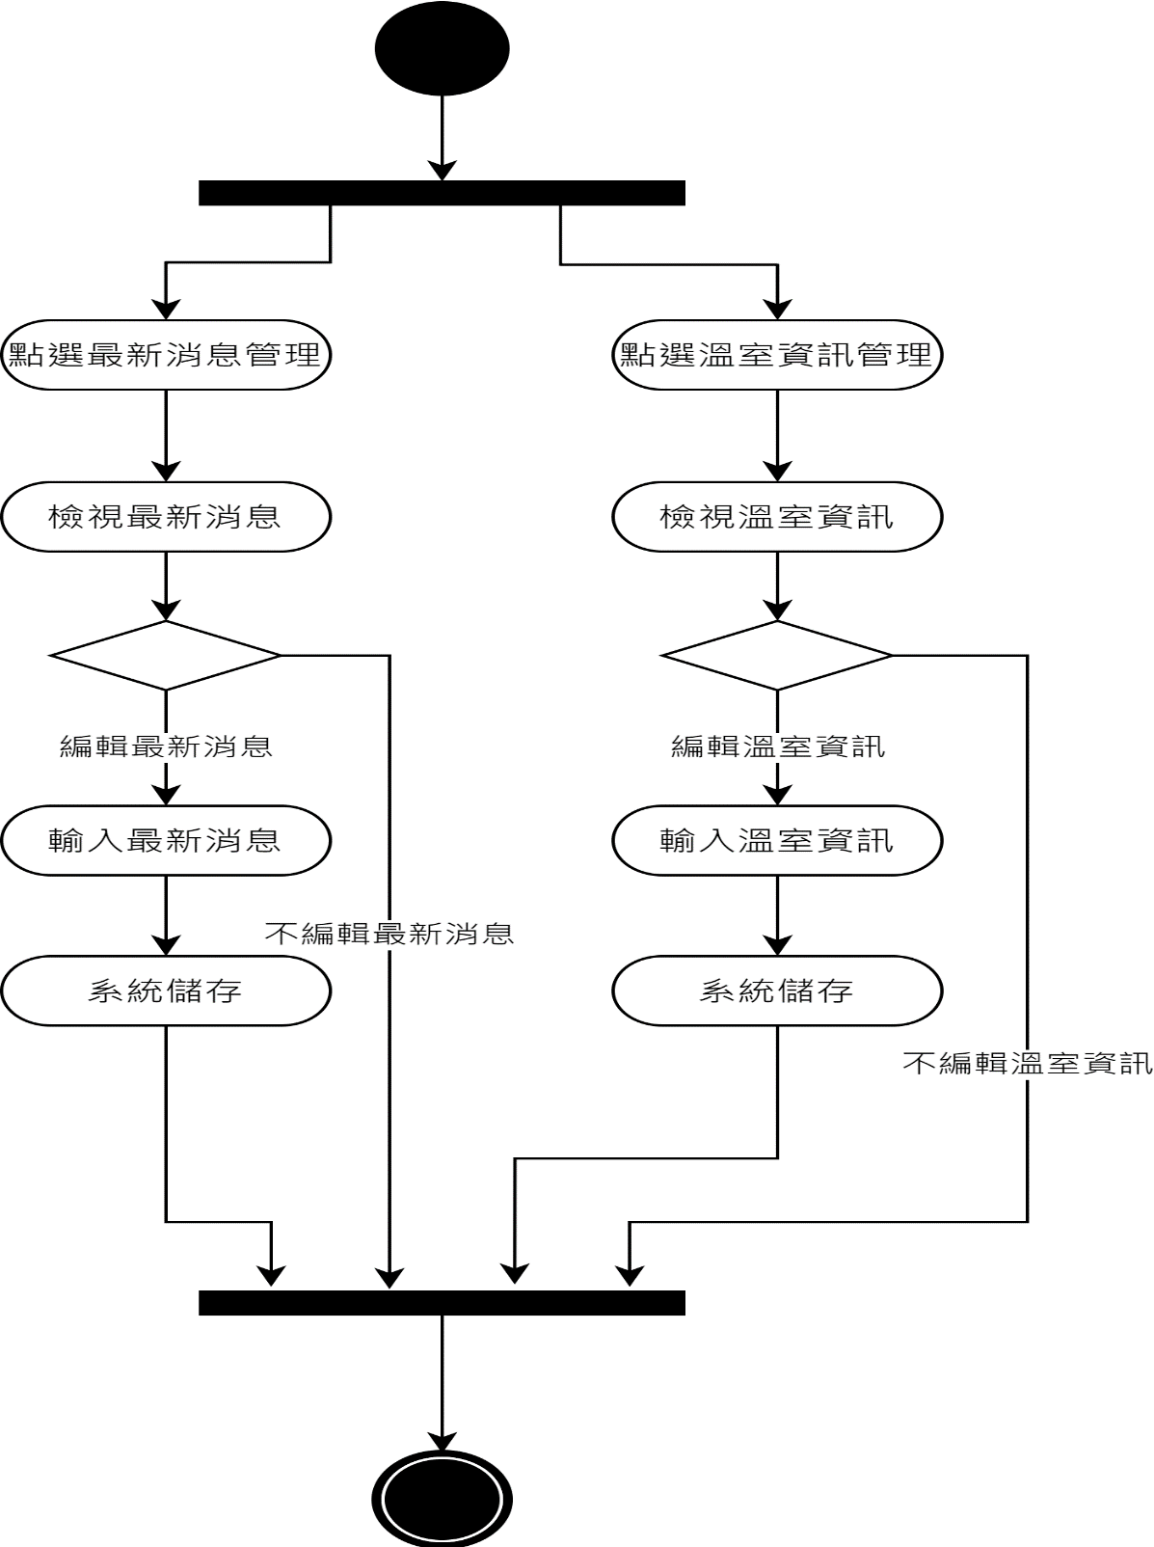

圖 38：操作流程圖 - FarmIn管理主控台 - 溫室資訊/最新消息管理

* + - 1. FarmIn管理主控台 - 產品上架控制/顯示管理

溫室管理者可以透過FarmIn管理主控台控制FarmIn App.上呈現的產品資訊。

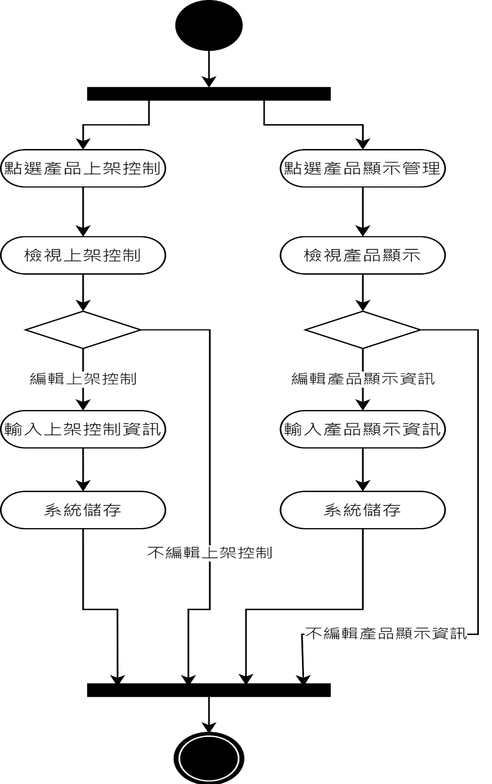

圖 39：操作流程圖 - FarmIn管理主控台 - 產品上架控制/顯示管理

* + - 1. FarmIn管理主控台 - 報表管理

溫室管理者可以透過FarmIn管理主控台檢視各式報表。

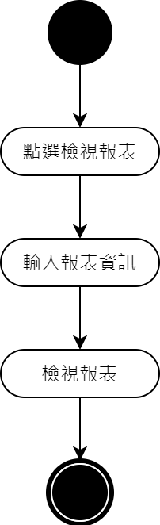

圖 40：操作流程圖 - FarmIn管理主控台 - 報表管理

* + - 1. FarmIn App. - 會員資料管理

會員將會員卡開通後便可以透過FarmIn App.管理以及檢視自己的會員資料，如果還未開通會員卡，可以輸入卡號以及電話，通過系統認證後即可使用會員享有的權利。

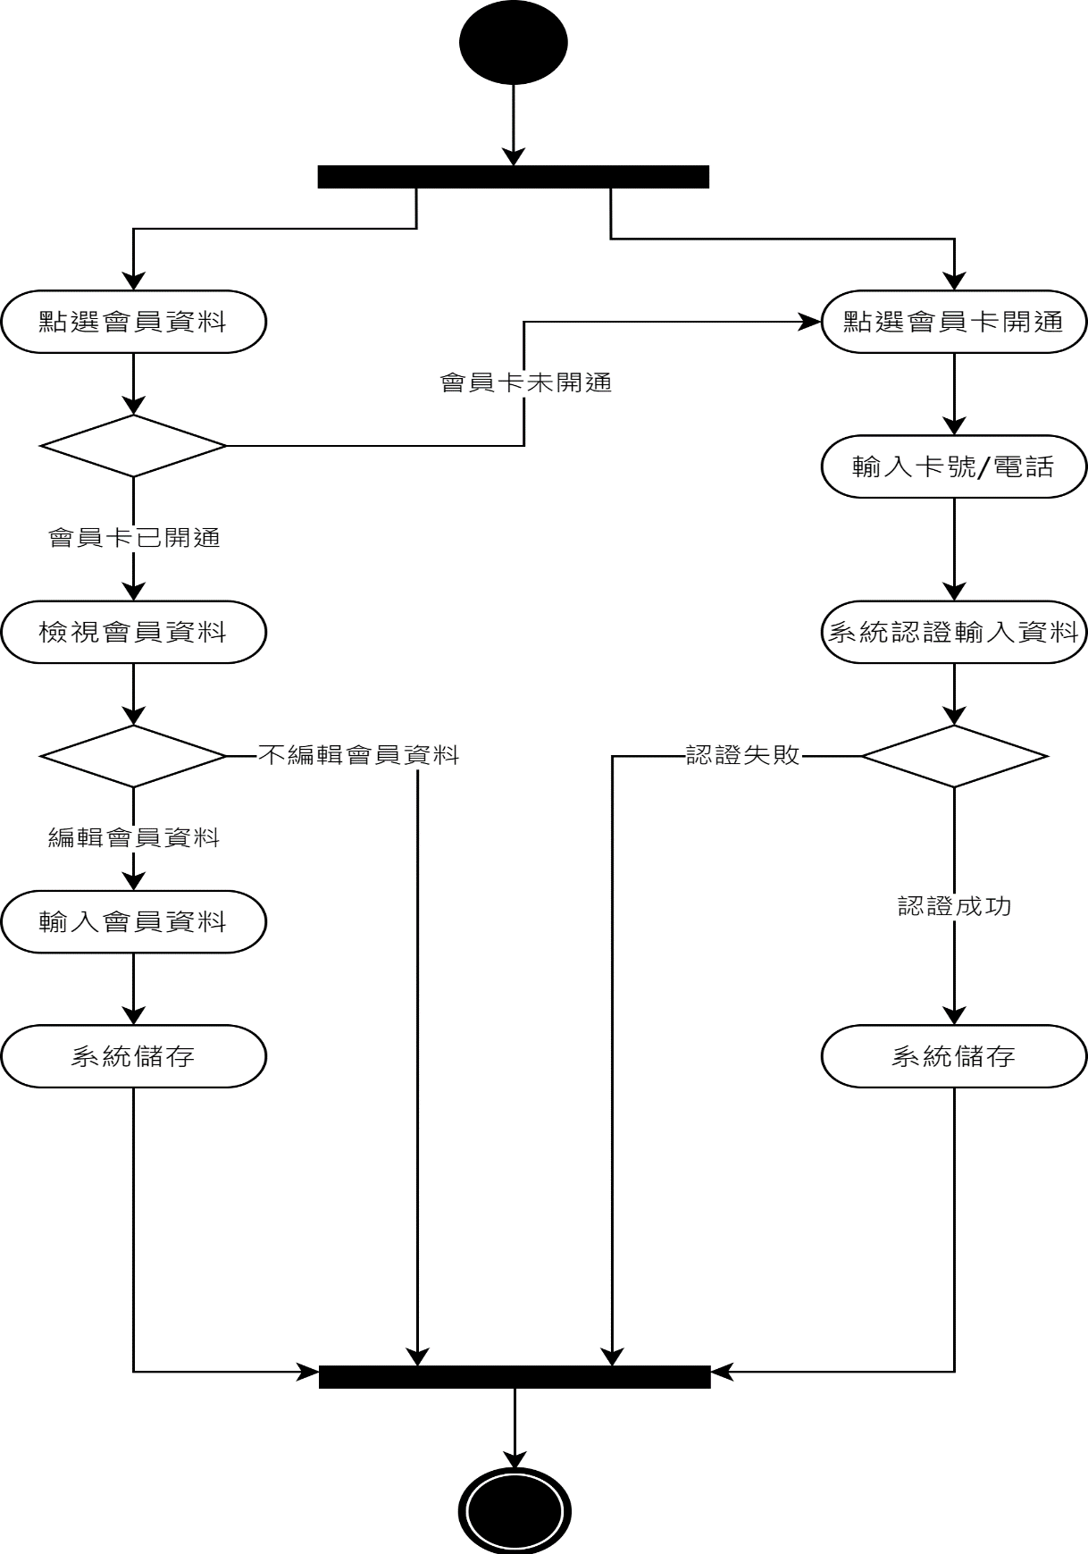

圖 41：操作流程圖 - FarmIn App. - 會員資料管理

* + - 1. FarmIn App. - 購物車管理

會員可以將產品加進購物車以便轉成預訂單，也可點選購物車以編輯購物車內的產品。

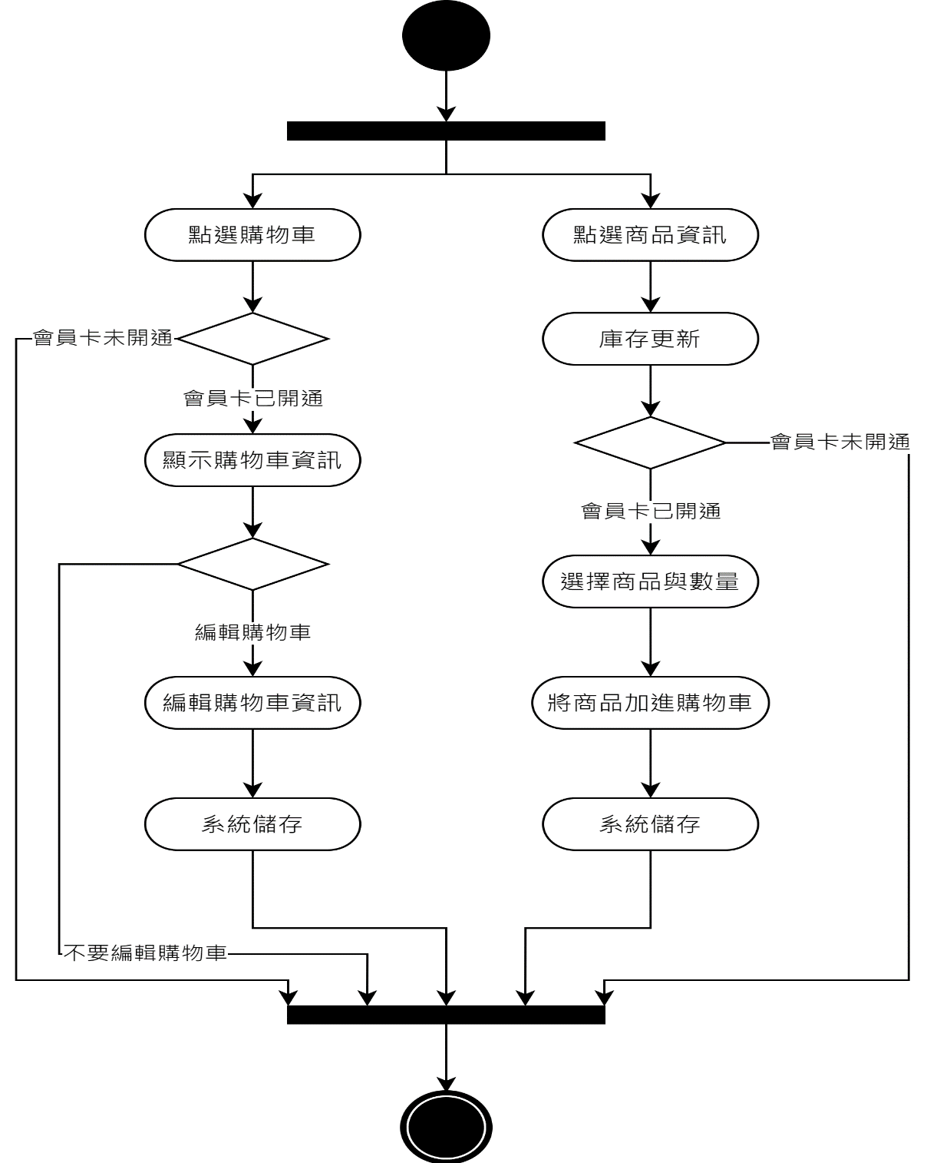

圖 42：操作流程圖 - FarmIn App. - 購物車管理

* + - 1. FarmIn App. - 預訂產品

會員將購物車轉成預訂單後，系統會先檢查庫存是否足夠，如果預訂單可成立會先保留庫存，在送出預訂時可以選擇是否直接從餘額扣款，或是取貨時付款，如果預訂單未完成送出會將保留的庫存釋出。

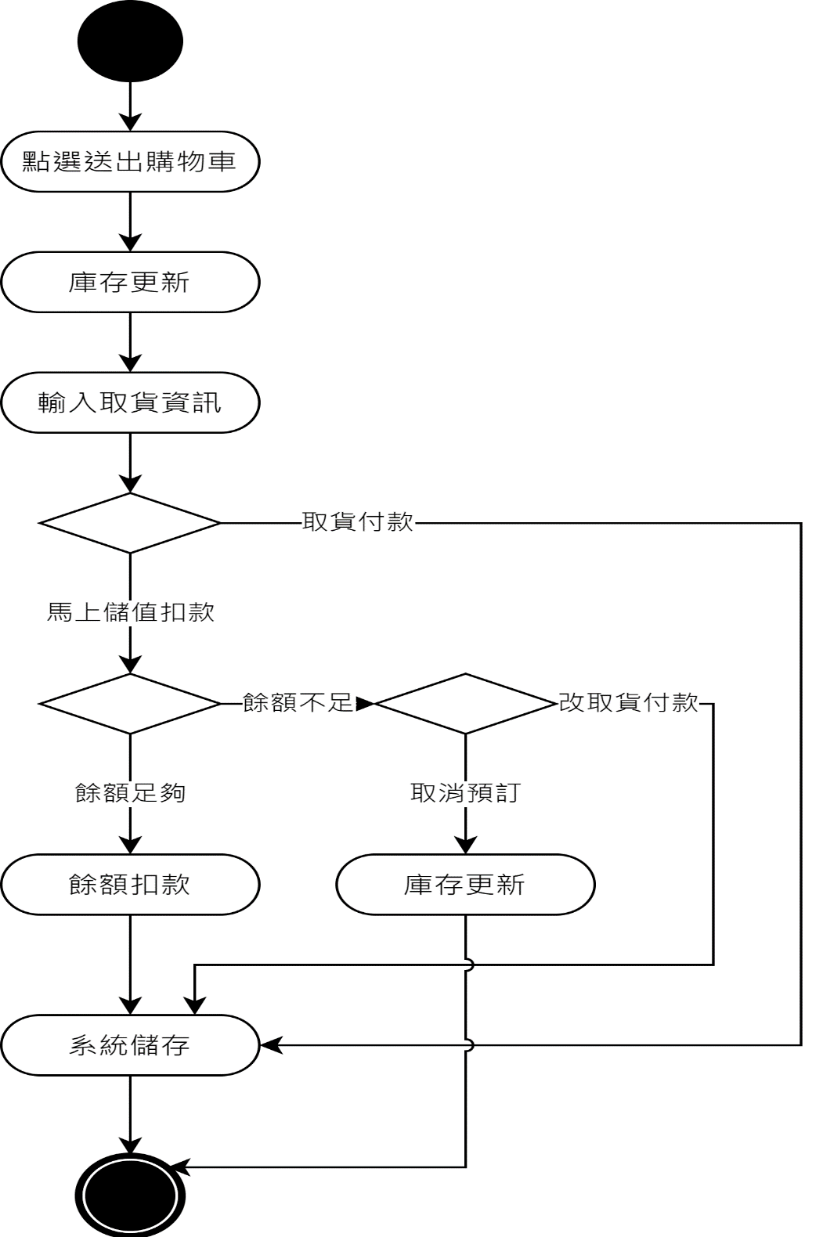

圖 43：操作流程圖 - FarmIn App. - 預訂產品

* + - 1. FarmIn App. - 續訂產品

會員點選續訂資訊且確認要續訂後，系統會依據續訂資訊轉成預訂單，並且詢問會員是否更改預訂資訊，最後送出預訂單。

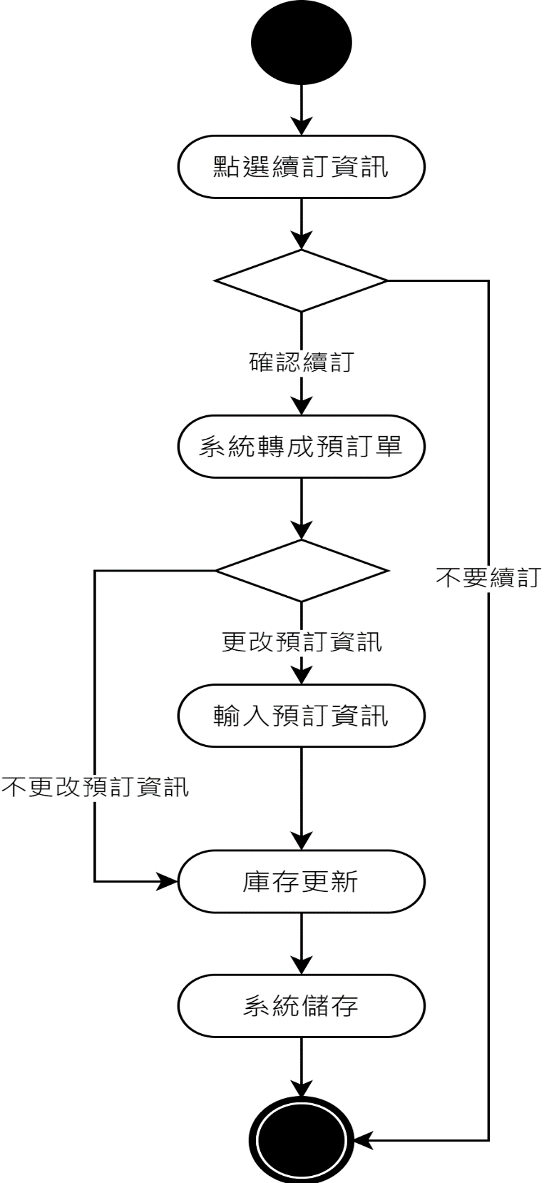

圖 44：操作流程圖 - FarmIn App. - 續訂產品

* + - 1. FarmIn App. - 最新消息/溫室資訊/產品資訊/結帳儲值

消費者以及會員可以透過FarmIn App.檢視最新消息、溫室資訊、產品資訊，以及可以透過FarmIn App.顯示會員條碼，供溫室管理者在結帳以及儲值時掃描。

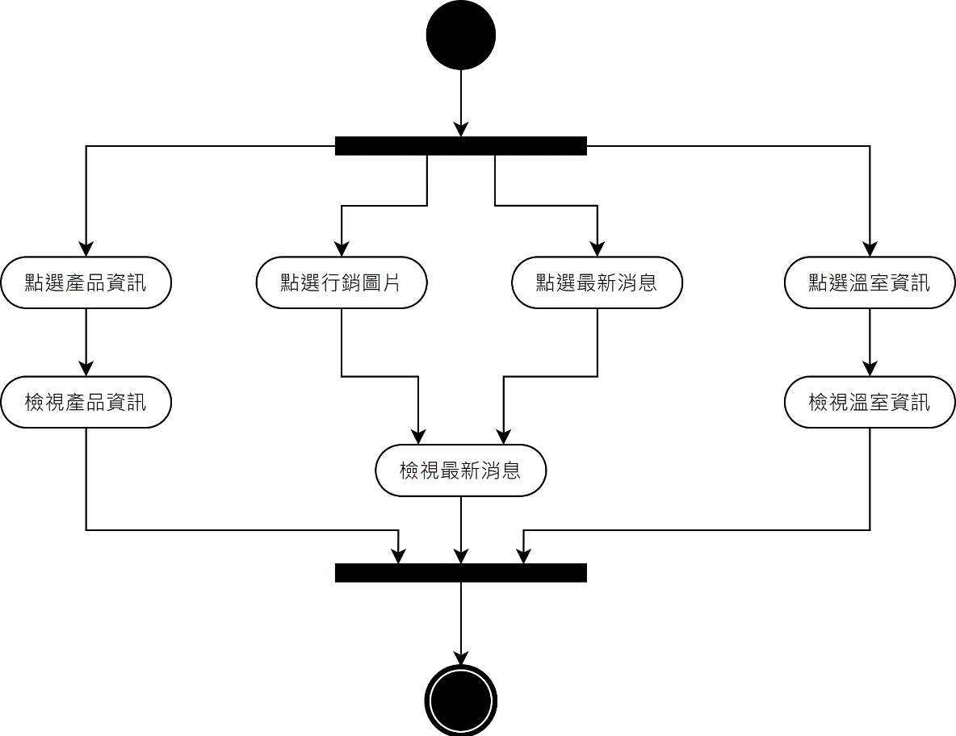

圖 45：操作流程圖 - FarmIn App. - 最新消息/溫室資訊/產品資訊

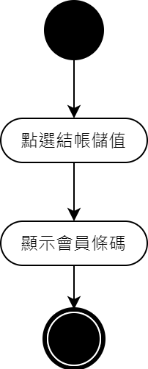

圖 46：操作流程圖 - FarmIn App. - 結帳儲值

* 1. 功能、流程與介面設計

在功能設計的部分，以下會以系統功能介紹以敘述各系統之功能，並透過功能架構圖呈現各系統之功能樹狀結構。介面設計的部分則是以系統框線稿呈現各系統之初步的介面設計。

* + 1. 系統功能介紹

以下針對FarmIn POS與管理主控台以及FarmIn App.個別所具備之系統功能進行描述，各系統功能的樹狀結構可參考功能架構圖（如圖47、48以及49所示）。

* + - 1. FarmIn POS

FarmIn POS與管理主控台擁有農田感測、庫存管理、訂單管理、結帳儲值、基礎管理、數據分析以及溫室行銷的功能，以下將針對各功能進行描述。

* + - * 1. 農田感測

即時農田數據

透過溫濕度、土壤濕度以及光照度的感測，將農田的數據即時呈現，提供溫室管理者參考，並記錄以做日後的數據分析。

控制農田機械

根據即時的農田數據，系統可以自動啟動光照、風扇，溫室管理者也可透過系統介面操控。

* + - * 1. 庫存管理

進貨作業

溫室管理者向供應商進貨後，記錄進貨資訊，並可供檢視與編輯進貨紀錄

種植作業

溫室管理者將育苗盤種到田裡後，可以記錄種植品項、數量（盤）、日期，做為採收作業的參考數據，並可供檢視與編輯種植紀錄。

採收作業

溫室管理者將作物採收後，可以根據先前的種植紀錄記下採收情況，並可供檢視與編輯採收紀錄。

報廢作業

溫室管理者將庫存產品下架，移出庫存，記錄報廢資訊，並可供檢視與編輯報廢紀錄。

調整作業

溫室管理者盤點庫存發現有誤差時，可以緊急調整庫存，並可供檢視與編輯調整紀錄。

* + - * 1. 訂單管理

訂單管理

溫室管理者可以檢視訂單狀態，編輯訂單資訊。

新增訂單

溫室管理者可以自行新增訂單。

訂單明細印出

系統接收到訂單或溫室管理者新增訂單後，系統會自行印出訂單明細，供溫室管理者黏貼於包裝上

* + - * 1. 結帳儲值

交易系統

處理會員以及非會員的交易作業，付款方式分為會員儲值扣款以及現金付款，葉菜以包計算，其餘產品以台斤計算。

會員儲值系統

處理會員的儲值作業，記錄儲值資訊，更新儲值餘額。

* + - * 1. 基礎管理

產品管理

提供管理者檢視、編輯產品的基本資料。

會員管理

提供管理者檢視、編輯會員的基本資料。

供應商管理

提供管理者檢視、編輯供應商的基本資料，供應商指的是將產品賣給溫室的小農。

* + - * 1. 數據分析

以系統接收到資料做基礎，將資料轉化成對溫室管理者有用的視覺化資訊，提供農田作業、銷售情況與會員消費的數據統計與分析，供溫室管理者在決策上更加有依據與效率。

* + - * 1. 溫室行銷

最新消息

溫室管理者檢視、編輯顯示於FarmIn App.的溫室最新消息。

溫室資訊

溫室管理者檢視、編輯顯示於FarmIn App.的溫室基本資訊。

* + - 1. FarmIn App.

FarmIn App.擁有會員資料管理、產品訂購、產品資訊、溫室行銷、結帳儲值的功能，以下將針對各功能進行描述。

* + - * 1. 會員資料管理

編輯個人資料

會員可以檢視自己的基本資料。

檢視儲值餘額

會員可以檢視自己剩下的餘額。

檢視購買紀錄

會員可以檢視自己的購買紀錄。

* + - * 1. 產品訂購

訂購產品

會員可以將訂單資訊傳回FarmIn POS與管理主控台，以及可以選擇線上扣款或是取貨付款。

購物車管理

會員可以將想購買的產品保留在購物車，但購物車轉成訂單時會再次檢查庫存，已確定產品可供訂購。

* + - * 1. 產品資訊

檢視所有產品資訊

消費者可以查看所有產品的基本資訊。

檢視現貨資訊

消費者可以查看目前溫室的現貨資訊。

* + - * 1. 溫室行銷

檢視最新消息

消費者可以看到管理者撰寫的最新消息。

檢視溫室資訊

消費者可以看到管理者撰寫的溫室資訊。

* + - * 1. 結帳儲值

會員在結帳或儲值時可透過FarmIn App.顯示會員條碼，供管理者掃描。

* + 1. 功能架構圖

以下將以三張功能架構圖呈現FarmIn POS與管理主控台以及FarmIn App.之系統功能樹狀結構（如圖47 、48所示）。

* + - 1. FarmIn POS與管理主控台

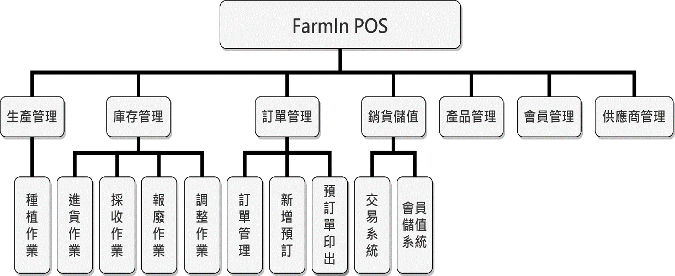

圖 47：功能架構圖 - FarmIn POS與管理主控台

* + - 1. FarmIn App.

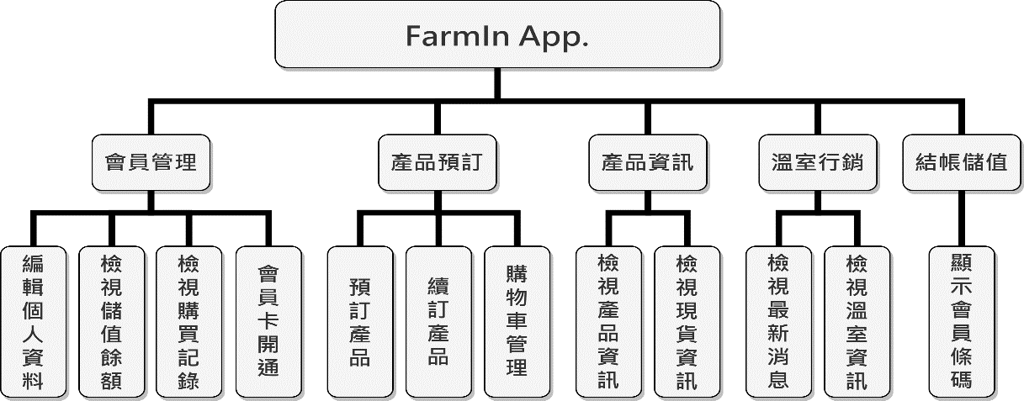

圖 48：功能架構圖 - FarmIn App.

1. 系統特色
   1. 透過FarmIn App. 完善使用者體驗

現今人手一支智慧型手機，手機應用程式更是五花八門，在這競爭激烈的市場中，唯有具備獨特亮點才得以生存，因此，以下整理了FarmIn App.能帶給使用者良好使用體驗的五項特點：

* + 1. 新鮮蔬果便利購

利用FarmIn App.，消費者可以隨時下訂欲購買之產品，且產品購買成功後，FarmIn App.會主動提醒消費者進行取貨。透過此功能，消費者便不需要親自前往現場購買蔬果，改善由消費者打電話或使用通訊軟體告知溫室管理者所造成的資訊疏漏與不便。

* + 1. 最新消息不漏接

FarmIn App.將透過主動推播與主頁上之文宣輪播，傳遞行銷資訊與溫室的最新消息。藉由以上方式，便可解決以Facebook粉絲團或通訊軟體傳遞資訊造成傳遞即時性與有效性的問題，讓使用者不錯過第一手最新資訊！

* + 1. 產品資訊一點就知

FarmIn App.擁有即時顯示產品庫存與資訊之能力，消費者可以藉由應用程式，隨時查看溫室產品的最新狀態。有了此功能後，消費者便不須舟車勞頓至現場察看當日品項與庫存，或是致電溫室管理者造成雙方困擾，欲選購特定產品卻撲空的機率將會大幅降低。

* + 1. 儲值，消費，Easy Pay

藉由使用FarmIn App.，會員便可隨時查看餘額以及儲值、扣款之紀錄。不僅如此，只需簡單註冊，消費者便能使用FarmIn App.輕鬆體驗簡單好上手的行動支付，只要隨手一「嗶」，溫室蔬果立即擁有。

* 1. FarmIn POS與FarmIn App.相互連結

只要使用者透過FarmIn App.訂購， FarmIn POS與管理主控台便會主動於主頁面顯示訂單資訊，另一方面，溫室管理者也能根據訂單資訊進行準備。如此一來，便能解決溫室管理者因忙碌等原因漏接來電訂單的情況，且消費者也能即時查詢訂單處理狀態。有了此功能之後，雙方都不會遺漏往來之訂單資訊。

* 1. 業績提升好幫手

所有資料在FarmIn POS與管理主控台的整理以及呈現後，溫室管理者可以更加快速且有組織性的檢視以及管理資料，大大提高管理效率，降低資料錯誤風險，再加上感測器的數據以及數據分析功能，溫室管理者便可提前得知未來的採收與庫存狀況，以及過去的作物採收表現，系統根據銷售數據列出暢銷產品、績優會員等統計分析過後的資訊，協助其瞄準最佳銷售策略，有效活用每一筆資源。

* 1. 環境數據即時就知

透過田間感測將即時的農田環境資訊以視覺化的方式呈現給溫室管理者看，溫室管理者便可依據系統的提醒，即時掌控田間狀況，做出相對應的決策，系統也有配置風扇、燈照以及收水馬達，只要系統監測超過預定標準便會自動啟動，溫室管理者也可以自行控制，協助其對田間事務擁有更壓的掌控力，收集的數據也可以提供給日後的數據分析，對於田間作業的策略也可以更加也保握。

1. 系統發展環境-11-13(昆興)

在系統發展環境的部分，我們將分為兩個面向進行討論。第一是本系統在開發過程中所需之開發環境，第二則是本系統上線運作後所需之運作環境。此外，由於FarmIn 之三個子系統將分別在不同的平台上運作，因此針對上述之兩個部分，我們將依據實際需求分別探討各自需要的軟硬體規格，並詳列本系統實際使用之軟硬體設備。

* 1. 開發環境

本節描述FarmIn之開發環境，並詳列開發團隊實際使用之設備與軟硬體。若FarmIn POS、FarmIn管理主控台與FarmIn App.有不同之需求，將會分別列出。

* + 1. 軟體
       1. 作業系統

由於FarmIn POS與FarmIn管理主控台需要連接硬體設備（將於下節說明），而該硬體設備所需之環境為Windows系統，因此FarmIn將於Windows平台上進行開發，以便進行測試。

本次專題使用Windows 10 專業版（版本2004）作為開發環境。

* + - 1. 資料庫管理系統

FarmIn需要資料庫管理系統，用以儲存所需紀錄之資料，如會員資訊、產品資訊等。FarmIn對資料庫管理系統並沒有特殊之需求，惟需要能對外連線，以便溫室管理員可於家中進行報表分析等作業。

本次專題開發時使用MariaDB（版本10.3.21）作為開發環境。

* + - 1. 程式語言

FarmIn是一套應用程式，因此須以程式語言進行開發，以下將針對開發時所需之程式語言進行探討。

* + - * 1. FarmIn App.

FarmIn App.選用Android作為運作平台，因此需要使用Android Studio進行開發，而Java即是Android 官方所指定之開發語言。

Java是一種擁有物件導向與跨平台特性的程式語言，我們可藉由Java撰寫可在Android系統上運行之應用程式。FarmIn APP.選擇Java作為開發所用之程式語言。

* + - * 1. FarmIn POS與FarmIn管理主控台

FarmIn POS與FarmIn管理主控台使用Electron作為開發環境，而Electron所支援之開發語言如下列所示：

HTML

HTML是一種可用於建立網頁的標記語言，本系統使用HTML建構前端的介面架構。

CSS

CSS又稱為階層樣式表，是一種可用來定義HTML介面的結構化文件。本系統使用CSS3來美化前端介面。

JavaScript

JavaScript是一種直譯式語言，可在網頁前端實現複雜的功能，也可透過Node.js實現後端控制。本系統使用JavaScript控制前端的動畫與流程，也被用於進行後端與前端之通訊、處理和運算。

* + - 1. 開發平台

上述程式語言將會使用不同的開發平台進行開發，以下將針對所需之開發平台進行說明。

* + - * 1. Visual Studio Code（版本1.45）

本系統利用Visual Studio Code 作為Electron-vue（於下小節說明）開發環境的程式碼編輯器 。Visual Studio Code是一個由微軟基於Electron開發的開放原始碼程式碼編輯器，內建了版本控制、套件安裝與命令列等功能。

本系統開發時Visual Studio Code之版本為1.45。

* + - * 1. Android Studio（版本4.0）

本系統使用Android Studio作為FarmIn App.的開發環境。Android Studio是一個由Google開發的整合式開發環境（IDE），可為Android平台開發應用程式，並且內建SDK與AVD管理器，方便使用者進行開發。

本系統開發時Android Studio之版本為4.0。

* + - 1. 函式庫與框架
         1. Electron-vue

Electron是一個由GitHub開發的開源框架，允許開發者利用Node.js和Chromium開發桌面應用程式。而Vue.js則是一個用於建立使用者介面的開源JavaScript框架。Electron-vue將Electron與Vue.js結合，以便更為快速的開發前端介面。本系統使用Electron-vue作為FarmIn POS與FarmIn管理主控台的開發框架。

* + - * 1. Node.js

Node.js是能夠讓開發者於伺服器端執行 JavaScript程式碼的跨平台 JavaScript 執行環境，本系統使用Node.js實作FarmIn POS與FarmIn管理主控台之後端運算。

* + - 1. 雲端開發平台

FarmIn將使用雲端服務進行第三方會員身分認證，經過評估後發現Firebase整合了後端常見的服務，能免除開發者自行建立伺服器的麻煩，因此開發團隊選用Firebase實作FarmIn App.之第三方登入認證功能。以下將針對Firebase進行說明。

Firebase是一個由Google提供的後端服務平台（BaaS，Backend as a Service），提供開發者整合式的後端環境，可以取代部分或全部的後台功能，且具有註冊與登入認證功能，符合本系統所需。

* + 1. 硬體
       1. 個人電腦

由於開發過程需編譯執行檔與執行Android虛擬機，因此個人電腦最低之建議需求為8GB記憶體與Core i5等級以上之處理器。表8為開發團隊開發時之電腦硬體配置。

表 8：個人電腦規格表

|  |  |
| --- | --- |
| 電腦型號 | ASUSPRO M640MB |
| CPU | Intel® Core™ i5-9500（9M 快取記憶體，最高 4.40 GHz） |
| 記憶體 | ADATA XPG GAMMIX D10 DDR4-3000 8GB  Samsung M378A1K43CB2-CTD DDR4-2666 8GB |
| 資料儲存應用 | Transcend 【220S】 256GB （TS256GMTE220S）  Seagate【BarraCuda】1TB /7200轉/64MB （ST1000DM010） |

* + - 1. 網路儲存裝置（NAS）

FarmIn需要資料庫管理系統以進行資料儲存，而資料庫管理系統必須有對外連線與處理一定資訊的能力，且必須能穩定的運作以防止交易中斷。而NAS符合上述所有特性，且是開發團隊現有之設備，因此開發團隊將資料庫管理系統建置於NAS上（表9所示）。儘管如此，只要符合上述需求，FarmIn並未限制資料庫管理系統建置的設備，因此若是沒有NAS，開發團隊建議將其建置於Azure等雲端平台，同樣能滿足本系統之需求。

表 9：網路儲存裝置規格表

|  |  |
| --- | --- |
| 型號 | Synology DiskStation DS918+ |
| CPU | Intel® Celeron® J3455（2M 快取記憶體，最高 2.3 GHz） |
| 記憶體 | 4GB DDR3 SO-DIMM記憶體 x2 |
| 硬碟 | Toshiba【N300】4TB /7200轉/128MB （HDWQ140AZSTA）  Toshiba【N300】4TB /7200轉/128MB （HDWQ140AZSTA）  Seagate【IronWolf】4TB /5900轉/64MB （ST4000VN008）  Seagate【IronWolf】4TB /5900轉/64MB （ST4000VN008） |
| SSD快取 | ADATA【XPG】SX8200Pro 512G /M.2 2280/PCIe SSD |
| 連接介面 | 2 x 1GbE（RJ-45） |

* + - 1. Wi-Fi路由器

由於在開發過程中，開發團隊需要與NAS進行連線以建置資料庫，而NAS也需要處理對外連線資訊，因此開發團隊使用Wi-Fi路由器讓NAS能由區域網路進行連線，並同時擁有連上廣域網路的能力。

若NAS不透過路由器連線，而是直接接上廣域網路，將會導致惡意攻擊者可直接接觸到NAS，並對其進行攻擊，如此一來資安風險將會顯著提升。透過連接路由器與配置連接埠轉發，並搭配NAS內部之防火牆設定，將可在達到需求時維持一定之資安水準。

另外，此路由器建議有Gigabit LAN連接埠與Link Aggregation的功能，才能使用NAS所有的頻寬，以便開發者與使用者進行連接。同時也應具備Wi-Fi 5，供行動裝置與筆記型電腦與NAS進行連線。

對於本專題的開發過程，我們選用了AX50進行開發，其規格如表10所示，此路由器能滿足上述所有需求，提供開發者更為方便的連線環境，

表 10：Wi-Fi路由器規格表

|  |  |
| --- | --- |
| 型號 | TP-Link Archer AX50 |
| 規格 | AX3000 雙頻 Gigabit Wi-Fi 6 路由器 |
| 連接介面 | 1 × Gigabit WAN 連接埠  4 × Gigabit LAN 連接埠（Link Aggregation）  1 × Type A USB 3.0 連接埠 |
| 無線網路標準 | IEEE 802.11ax/ac/n/a 5 GHz  IEEE 802.11ax/n/b/g 2.4 GHz |
| 訊號速率 | 5 GHz: 2402 Mbps（802.11ax）,  2.4 GHz: 574 Mbps（802.11ax）  相容於802.11a/b/g/n/ac Wi-Fi標準 |

* + - 1. 行動裝置

本專題開發過程中，除了使用Android模擬器檢視FarmIn App.的執行情況，仍需透過實體手機測試，以便驗證其使用者體驗。行動裝置之Android系統版本需大於4.4，並建議擁有至少2GB的記憶體，以保證FarmIn App.運作順暢。在本次專題，我們使用Samsung Galaxy S10（如表11所示）作為FarmIn App.運行與測試的裝置。

表 11：行動裝置規格表

|  |  |
| --- | --- |
| 型號 | Samsung Galaxy S10 （SM-G973F） |
| 處理器 | Exynos 9820（2.7+2.3+1.9 GHz） |
| 記憶體 | 8GB |
| 儲存空間 | 128GB |
| 顯示螢幕 | 6.1吋 3040 x 1440 （Quad HD+） |
| 作業系統 | Android 10 |

* + - 1. 觸控螢幕

FarmIn POS支援使用觸控方式進行操作，於開發過程中需檢視實際操作流程是否完善，因此需搭配觸控螢幕進行測試。

FarmIn POS支援之最低解析度為1280x1024，而螢幕必須具備電容式觸控或電阻式觸控的功能。另外，其連接介面應為VGA或HDMI，以便電腦進行連接。其餘需求規格如表12所示。

表 12：觸控螢幕建議規格表

|  |  |
| --- | --- |
| 解析度 | 1280x1024 |
| 螢幕大小 | 15.6吋 |
| 觸控 | 有 |
| 觸控模式 | 電阻式或電容式 |
| 觸控控制器 | USB 2.0 |
| 連接介面 | VGA或HDMI |
| 螢幕支架 | 有 |
| 作業系統相容性 | 相容於Windows 10 |

* 1. 實際運作環境

本節將描述FarmIn實際運作時所需之環境，並描述開發團隊實際使用之設備與軟硬體。與開發環境相同之軟硬體將不再進行額外說明。

* + 1. 軟體
       1. 作業系統

FarmIn POS與FarmIn管理主控台並未限制可供運行之作業系統，然而開發團隊建議運行FarmIn POS之主機選用Windows作為執行平台，因下述之硬體通常僅釋出Windows版驅動程式，且開發者之主機為Windows平台，因此選用Windows平台相較來說較為穩定。而FarmIn管理主控台因未結合硬體，故於Windows、Linux或Mac OS上應都能成功執行。

* + - 1. 資料庫管理系統

FarmIn開發時使用MariaDB作為開發環境，因此建議選用MariaDB作為資料庫管理系統。

* + - 1. 雲端開發平台

FarmIn開發時使用Firebase實作第三方登入認證功能，若需保留此功能則需要使用Firebase作為Baas。然而，若不希望FarmIn App.擁有第三方認證功能，便不需要串接Firebase。

* + 1. 硬體

此小節將會描述系統運作時所需之硬體，除了下列硬體，仍須上一小節所提到之觸控螢幕，在此不另行說明。

* + - 1. 個人電腦

FarmIn POS與FarmIn管理主控台需運作於電腦上，以串接週邊硬體。由於周邊硬體多為USB介面，因此電腦須至少有4個USB2.0以上之介面。另外，也必須承受溫室之濕熱環境，以避免電腦穩定性不足，影響溫室處理效率。開發者建議之電腦最低硬體需求如表13所示。

表 13：FarmIn POS最低電腦硬體需求表

|  |  |
| --- | --- |
| CPU | Intel® Celeron®系列 或 AMD Ryzen系列 |
| 記憶體 | 4GB |
| 硬碟空間 | 至少10GB |
| 網路 | 須具備網路連接 |
| 視訊介面 | VGA或HDMI |
| 連接介面 | USB 2.0 x 4 |
| 環境耐受性 | 溫度：0°C至50°C  濕度：5%至95% |

* + - 1. 二維條碼掃描器

FarmIn支援消費者使用手機QR Code或會員卡上之一維條碼進行付款與儲值，因此須具備二維條碼掃描能力，開發團隊參考市售二維條碼掃描器，擬定下列（如表14所示）最低規格需求。

表 14：二維條碼掃描器最低硬體規格表

|  |  |
| --- | --- |
| 系統相容性 | 支援Windows 10 |
| 掃描模式 | 手動按鍵掃描或自動感應掃描 |
| 可掃描類型 | 紙、薄膜類、手機一維二維條碼 |
| 抗摔性 | 可承受2米自由落體跌落多次 |
| 工作溫度範圍 | 0°C至50°C |
| 蜂鳴器 | 掃碼成功提示 |
| 數據線長度 | 180CM |
| 通訊接口 | USB |

* + - 1. 出單機

FarmIn POS將會在收到訂單時將訂單明細印出，方便管理者進行記錄。同時，也需要結合現金錢櫃以利收取現金。因此，需要出單機進行列印與控制現金錢櫃。開發團隊參考市面上的出單機以及實地考察後，擬定下列出單機的規格需求（如表15所示）。

表 15：出單機硬體規格表

|  |  |
| --- | --- |
| 列印方式 | 直接行式熱敏 |
| 列印紙寬 | 58mm/80mm |
| 耗材類型 | 捲筒感熱紙 |
| 通訊接口 | USB、錢箱口 |
| 自動切紙刀 | 半切 |

* + - 1. 現金錢櫃

FarmIn需要錢櫃存放所收取之現金，因此開發團隊參考市面上的現金錢櫃以及實地考察後，擬定下列現金錢櫃的規格需求（如表16所示）。若沒有搭配FarmIn POS自動開啟錢櫃的需求，則可購置手動開啟式之錢櫃，抑或是不需購置錢櫃。對於其餘規格並沒有特殊需求。

表 16：現金錢櫃硬體規格表

|  |  |
| --- | --- |
| 機器材質 | 強化鋼 |
| 通訊接口 | RJ-11 |
| 開箱方式 | 電動、鑰匙 |

* + - 1. 會員卡

FarmIn使用會員卡進行會員身分驗證，以進行結帳與儲值。開發團隊希望會員卡能擁有一定的環境耐受性，且必須能客製化彩色印刷，將條碼與會員編號印製在會員卡上。另外，會員卡不須有感應的功能，但應為亮面材質。根據需求，開發團隊選用PVC作為會員卡材質，且厚度應為700P。其餘規格請見下表。

表 17：會員卡需求規格表

|  |  |
| --- | --- |
| 材質 | PVC |
| 厚度 | 700P（0.7mm） |
| 尺寸 | 85.5cm x 5.4cm |
| 印刷需求 | 彩印，單組變動資料，一維條碼 |

* 1. 網路架構

FarmIn採用Client-Server架構，其中Server-side為資料庫及Firebase，存放各項資料與處理第三方認證登入等其它後端計算功能，Client-side為FarmIn管理主控台、FarmIn POS及FarmIn App.之前端操作介面。

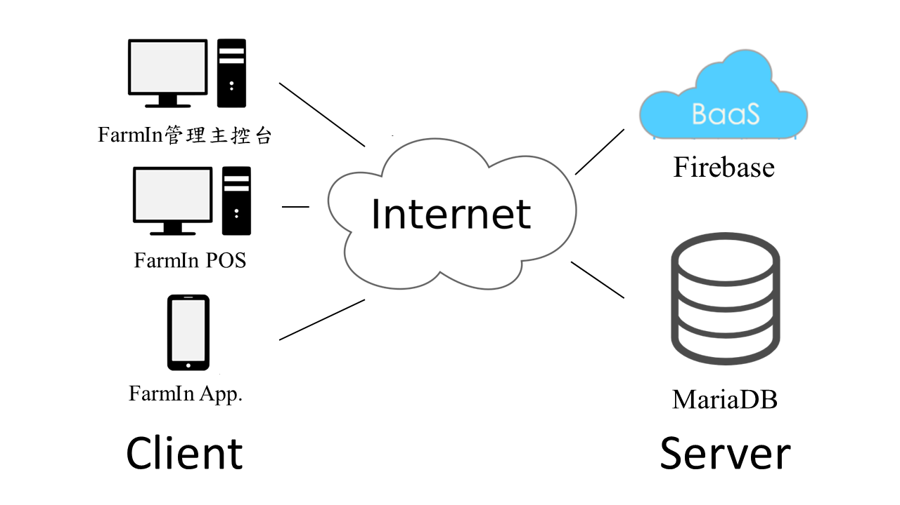

圖 76：系統發展環境 - 網路架構圖

1. 專題貢獻-11-12(看改大)
   1. 研究貢獻

本次專題目的是以溫室為試驗性場域，進行POS系統與管理系統的整合導入與開發，並期望能以此為出發點，跟溫室類似性質的小農推廣此系統，以期能為小農產業做出貢獻。因此，我們與溫室管理者進行多次訪談，認知到溫室流程皆以紙本記錄，且訂購方式只有消費者親自前往以及電話訂購等產業困境。

接著，透過與溫室進行需求訪談以及文獻探討，了解目前小農產業在系統導入的現況。根據國家發展委員會在第311期政府機關資訊通報中指出，目前我國農企業經營規模以中小型居多，資訊管理系統之建置及維運成本非一般業者所能負擔，絕大多數停留於利用市售套裝軟體，進行部分業務電子化作業，但市售軟體儘管發展成熟，並不全然適用於業務流程複雜又特殊的農業產業，僵化的功能，也無法支援農企業大部分需求，許多作業仍需人工處理（國家發展委員會　2013）。

最後，經過不斷的資料蒐集與研究以及後續組內討論達到共識後，本專題將運用Electron及Android Studio分別作為FarmIn POS與管理主控台及FarmIn APP.的開發平台，以解決現行之小農產業困境。

針對內部之研究貢獻，由於本組員皆為第一次接觸此類專題與技術，對我們來說可是相當具有挑戰性，在面對這些未知的領域中，除了需要完整發揮所學，更考驗著我們的決心與毅力。若能結合大學所學到的專業知識，在摸索過程中或多或少能更得心應手。除此之外，我們也將藉由開發過程學習完整的軟體開發流程。因此，希望透過此專案的開發，從中汲取更多的新知識與新技能，藉此以提升自己的實力。

* 1. 實務貢獻

藉由本系統的導入，取代了部分溫室管理者的作業方式，不僅降低人工失誤率，透過系統對流程的優化，也降低大量人工成本，溫室管理者也會因為作業負擔的減輕，而感到愉悅，甚至可以將省下來的時間利用於其他更重要的事情上；消費者也會因為系統所帶來的便利性以及溫室流程的優化，而對整體服務的滿意度提升，以此增加顧客忠誠度，並提高消費頻率。

在FarmIn App.的導入後，溫室的目標客群擴大，增加新的行銷管道，因此預計會員量會有15%的提升。同時，藉由新的線上訂購的功能，讓會員可以隨時隨地訂購產品，增加會員下單的方便性與意願，溫室的訂單容量預計可以增加6%，額外現金收益也因此可以再提升6%。在扣除因銷量增加而產生的成本後，預計溫室每月可以增加20%的額外收益，也就是增加了15701元的額外盈餘。

除此之外，FarmIn也會降低人工作業導致訂單缺失的風險。我們預估訂單缺失之形成原因70%為溫室管理者人工作業疏失、20%為紙本記錄損毀、剩餘部分為消費者與溫室管理者之溝通誤解。透過FarmIn的導入，將可減少人工疏失與紀錄毀損共90%的訂單輸入錯誤，可減低營業損失，並提升工作效率。

總結來說，透過系統的導入，可以解決溫室原有的困境，並且增加消費者的方便性與服務滿意度。在成本減低以及收益提升的情況下，溫室的盈餘績效也會因此明顯的提升。無論系統導入產生的是有形或無形的效益，對溫室來說在可行性可行的狀況下，都能因為本系統而獲得正向之貢獻。

1. 系統測試-11-13
2. 使用手冊-11-12-11-13

參考文獻

1. 教育部統計處(2016年1月)。99-101 學年度大專校院畢業生就業薪資巨量分析【政府資料】。取自http://stats.moe.gov.tw/files/analysis/99-101學年度大專校院畢業生就業薪資巨量分析(完整報告).pdf
2. 行政院主計總處(2019年9月)。資訊服務委外經費估算原則【政府資料】。取自https://www.dgbas.gov.tw/public/Data/994163159L3EO3FL6.pdf
3. 網智數位(無日期)。跨平台解決方案優缺點細說(軟體開發、軟件開發、客製化軟體)【部落格文字資料】。取自http://www.netqna.com/2017/03/blog-post.html#comment-form
4. 維基百科(2020年5月28日)。Electron【線上論壇】。取自https://zh.wikipedia.org/wiki/Electron
5. Ann Yeh(2018年11月14日)。不要添加物！多間美國連鎖餐廳因應潮流，下架含有添加物和抗生素的食品【線上論壇】。取自https://nommagazine.com/不要添加物！多間美國連鎖餐廳因應潮流，下架食/
6. ITREAD01(2019年6月19日)。第一章 Electron介紹 | Electron in Action(中譯)【線上論壇】。取自https://www.itread01.com/content/1560927783.html
7. Vince Wu(2020年3月4日)。網站我們必需要自己架伺服器嗎？【部落格文字資料】。取自https://www.codepulse.com.tw/zh-tw/網站我們必需要自己架伺服器嗎？
8. Abell, Derek F., Defining the Business : The Starting Point of Strategic Planning (Upper Saddle River, NJ: Prentice Hall, 1980), chapter 8, pp. 192–196
9. Sai Sarath Chandra. (2018, May 23).What Is Electron and Why Should We Use It? [Online forum comment]. Retrieved from https://dzone.com/articles/what-is-electron-amp-why-should-we-use-it
10. StatCounter (2020, May). Mobile Operating System Market Share Worldwide (May 2019 - May 2020). Retrieved from https://gs.statcounter.com/os-market-share/mobile/worldwide/#monthly-201905-202005
11. StatCounter (2020, May). Mobile Operating System Market Share Asia (May 2019 - May 2020). Retrieved from https://gs.statcounter.com/os-market-share/mobile/asia/#monthly-201905-202005

附錄

* 1. 訪談記錄

系統開發者了解溫室目前主要的困境以及溫室管理者開發系統的意願後，為了更進一步引出溫室系統需求以及確認系統範圍，系統開發者於2020年4月8日前往溫室與溫室管理者進行第一次的訪談（如表18所示）。透過第一次訪談，系統開發者對於溫室的流程有更深的了解，並知悉消費者與溫室的主要互動方式。

在系統開發者基於第一次訪談的結果對於欲開發之系統有了初步的規劃後，於2020年4月20日透過線上訪談的方式，詢問溫室管理者目前初步的系統規劃是否符合需求並提供意見以及詢問細節上的事項，在第二次訪談後，系統開發者將系統範圍定義的更加明確，並根據溫室管理者給出的建議，在系統功能上做出相對應的調整 （如表19所示）。

表 18：訪談記錄 － 第一次訪談記錄

|  |  |
| --- | --- |
| **第一次訪談記錄** | |
| **時間** | **109/04/08** |
| **地點** | **嘉義大學自然農法學園** |
| **參與者** | **蔣昆興、盧俊吉** |
| **簡述** | 系統開發者確認溫室管理者開發系統的意願後，須先了解溫室管理者跟消費者的作業內容，因此進行第一次的訪談，內容整理如下。 |
| **內容整理** | |
| **溫室管理者：**目前只有記錄每日交易資料、收款資料以及會員資料，會員的收款資料會需要統整另外開立收據，校方會根據收據開立的金額抽取1成的費用。採收、報廢以及庫存都沒有做記錄，但是產品進貨會記錄，因為要計算進貨成本。  **消費者：**目前消費者要知道庫存除了現場查看以外，就是透過通訊軟體跟溫室管理者詢問，包括訂購也是。消費者主要以會員居多，付款方式也以儲值扣款為主，現金交易較少。 | |

表 19：訪談記錄 － 第二次訪談記錄

|  |  |
| --- | --- |
| **第二次訪談記錄** | |
| **時間** | **109/04/20** |
| **地點** | **線上訪談** |
| **參與者** | **盧俊吉** |
| **簡述** | 經過第一次放談並擬定初步的功能後，進行第二次的訪談，內容整理如下。 |
| **內容整理** | |
| 1. **記錄種植資訊：**可以記錄種植資訊，就可以推算出預計採收的產品資訊。 2. **可**訂購**時間為三天內：**通常會員訂購產品最多只會要求要大後天取貨，畢竟菜的保存期限較短，較難預估之後的情況。 3. **需保留原先顧客互動模式：**擔心上年紀的消費者沒有使用應用程式的習慣，所以系統設計需要考慮到原先的互動模式。 4. **現貨資訊彈性設計：**溫室管理者希望可以自己設定會員看到那些現貨的資訊。 5. **退貨不需要做：**退貨完全沒遇過也不給退，所以不需要做。 | |